
Муниципальное бюджетное учреждение
дополнительного образования
«Дворец творчества детей и молодежи»

Отдел сценического творчества

Сами с усами
методическое пособие

Оренбург
Печатается по решению научно-методического совета ДТДиМ.

Лия Борисовна Кондаурова, педагог дополнительного образования ДТДиМ.
Татьяна Петровна Прошина, методист ДТДиМ.

Кондаурова Л.Б. «Сами с усами». Методическое пособие. – Оренбург.

Пособие позволит педагогам дополнительного образования, работающим по направлению «Изобразительное творчество» использовать творческий подход к выбору заданий, при изучении тем, интересных детям; поможет нацелить обучающихся не только на освоение теоретических и практических знаний и умений, но и на активное участие в итоговом проекте «Сами с усами».

Пособие адресовано педагогам дополнительного образования, учителям начальной школы, учителям ИЗО, преподавателям детских школ искусств, воспитателям дошкольных образовательных учреждений, родителям.

- Кондаурова Л.Б.
Пояснительная записка

Радость необходима для творчества.
Эдвард Григ

Творческий процесс в самом своем течении
приобретает новые качества, усложняется и богатеет.
Константин Паустовский

Почему нашим детям так нравится лепить, клеить, вырезать, рисовать, конструировать? Ответ прост: человек ощущает себя Творцом и Преобразователем, а что может быть важнее этого ощущения?
Во-первых, ребенок делает потрясающее открытие: он в силах что-то делать сам. Во-вторых, он способен менять и создавать новое. В-третьих, может это показать и рассказать об этом. Все остальное рождается в процессе: радость от творчества, возможность игры с тем, что создаешь, гордость за то, что сотворил своими руками.
При всем богатстве и разнообразии виды творчества доступны детям. Это разнообразие дает удивительную возможность отражать мир и свое представление о нем в художественных пространственно-пластических изобразительных образах. Все это - осязаемый вид художественного творчества. Ребенок видит то, что создал, трогает, берет в руки и по мере необходимости изменяет. Из природного материала, комка пластилина, бумаги, можно создавать бесконечное множество образов, каждый раз находить новые варианты и темы композиций.
Занятия комплексно воздействуют на развитие ребенка: благотворно влияют на нервную систему; повышают сенсорную чувствительность, способствуют тонкому восприятию формы, цвета, пластики; развивают воображение, пространственное мышление, общую ручную умелость, мелкую моторику; синхронизируют работу обеих рук; формируют умение планировать работу по реализации замысла, предвидеть результат и достигать его. Но самое важное и ценное заключается в том, что виды изобразительного искусства развивают ребенка эстетически. Он учится видеть, чувствовать, оценивать и созидать по законам красоты.
Изобразительная деятельность необычайно полезна для формирования у ребенка самостоятельности, аккуратности, трудолюбия, умения доводить работу до конца. Рисование, как и любой другой вид деятельности, дает возможность обучать, формировать способность к обучаемости. Творчество развивает воображение и фантазию, зрительную память, эмоциональную отзывчивость, воспитывает в детях чувство прекрасного.
Известный исследователь детского творчества, автор многочисленных методик обучения изобразительной деятельности старших дошкольников и младших школьников, доктор педагогических наук, ведущий специалист по проблемам эстетического воспитания в нашей стране Т.С. Комарова отмечает «ручную умелость как своеобразную сложную сенсорную способность, которую можно и нужно формировать». Однако практический аспект реализации задачи развития художественных способностей детей средствами изобразительного творчества остается недостаточно раскрытым, поскольку стремительно меняются многие точки зрения, меняются детские поколения и, соответственно, должна изменяться технология работы педагогов. Педагог должен сделать естественный процесс жизни и деятельности ребенка творческим, ставить детей не только в ситуации художественного, но и познавательного, нравственного творчества. А специальная работа на занятиях и в играх должна органично войти в жизнь ребенка.
Важное условие развития изобразительных способностей – обучение как организованный взрослым процесс передачи активного усвоения ребенком изобразительной деятельности в целом, следовательно, в сферу обучения входит, и формирование способности эмоционально откликаться на окружающий мир, и потребность выражать свое мировосприятие в художественной форме.
Большую роль в развитии у ребенка творческих изобразительных способностей играет природа во всем ее многообразии. Знания о природе, любовь к ней, интерес будут побуждать ребенка к изобразительной деятельности. В последние годы возросло внимание к проблемам теории и практики изобразительной грамотности как важнейшему средству формирования отношения к действительности, средству умственного воспитания, т.е. как средству формирования всесторонне развитой личности.
Изобразительная (графическая) грамотность на занятиях изобразительного искусства - знания, умения, навыки в рисовании предметов, явлений, декоративных и тематических композиций.
Успех овладения любым видом деятельности, в том числе изобразительной, определяется как содержанием обучения, так и методикой преподавания. Поиск эффективных путей овладения изобразительным искусством, совершенствование системы художественного образования обучающихся и сейчас вызывает закономерный интерес ученых: педагогов, психологов, методистов, художников.
Изобразительная грамотность - термин объёмный, может включать в себя как грамотность в смысле знания истории и культуры изобразительного искусства (шедевры, мастера, школы и направления), так и понимание и знания основ, техник, приёмов и т.д. и практические изобразительные навыки ребёнка - будущего художника или скульптора.
Развитие изобразительной грамотности обучающихся и определило актуальность методического пособия «Сами с усами».
Развитие изобразительной грамотности происходит в процессе овладения различными техниками изобразительного творчества, дополняется образовательным и воспитательным компонентами. Использование межпредметных связей, традиций народного творчества способствуют формированию основ художественной культуры.

Методическое пособие содержит:
- разработки занятий (конспект, вопросы для проверки и самопроверки, фотоматериалы…);
- темы для мини бесед (виды искусства, вопросы и ответы о поведении кошек);
- интересный материал и задания по материаловедению (свойства материалов – бумага, пластилин, ткань);
- малые фольклорные и литературные формы (используется для чтения, при проведении игр-физминуток, творческих презентаций поделок);
- фотоматериалы;
- рекомендуемую литературу, интернет ресурсы

В пособии представлены различные изобразительные техники.
Объединяющим образом всех представленных материалов является Кот, на примере изображения и изготовления которого обучающиеся знакомятся с видами декоративно-прикладного и изобразительного искусства, малыми фольклорными формами, основами театрализации и режиссуры.
Пособие позволит педагогу использовать творческий подход к выбору заданий, при изучении тем, интересных детям; поможет нацелить обучающихся не только на освоение теоретических и практических знаний и умений, но и на активное участие в итоговом проекте «Сами с усами».
Представленное пособие адресовано педагогам дополнительного образования, учителям начальной школы, учителям ИЗО, преподавателям детских школ искусств, воспитателям дошкольных образовательных учреждений, родителям.

Разработки занятий

Оригами «Кошки-матрешки»
Цель: развитие у детей способностей к художественному и конструктивному творчеству посредством искусства оригами.
Оборудование: Бумага для оригами: 3 квадрата из бумаги разных цветов 18х18см., 15х15см., 12х12см. фломастеры.
Для наглядности: работы в технике оригами, иллюстрационный и фото материалы с котами и кошками.

Ход занятия

- Организационный момент
Проверка готовности обучающихся к занятию.
- Сообщение темы и цели занятия
Вступительная беседа
Стихотворение «Она умеет превращаться» (Новелла Матвеева)

Смотри!
Полосатая кошка
На тумбе сидит, как матрёшка!
Но спрыгнет – и ходит, как щука,
Рассердится – прямо гадюка!
Свернётся – покажется шапкой,
Растянется – выглядит тряпкой…
Похожа на всех понемножку.
А изредка – даже… на кошку!
Вероятно, труднее всего
Превратиться в себя самого.
На сегодняшнем занятии мы с вами, ребята, займемся превращениями и волшебством. А поможет нам в этом обычная бумага и необыкновенно интересное искусство под названием «оригами».
Оригами - это превращение листа бумаги в фигуру, игрушку. Слово «оригами» состоит из двух частей: «ори» - сгибаю и «гами» - бумага.
Искусство оригами появилось в глубокой древности. Зародилось оно в Китае. Целых две тысячи лет назад китайцы изобрели бумагу. Примерно тогда же и появилось искусство оригами. Позже искусство оригами было завезено в Японию. Японцы в оригами многое переняли из китайского народного творчества, но преобразили его на свой лад.
Из обыкновенной бумаги японцы воистину могут творить чудеса. Сделанные ими бумажные фигурки украшают храмы и жилища. В Японии считают, что сделанные своим руками бумажные изделия являются талисманами и приносят счастье. Поэтому их часто дарят и развешивают в качестве украшений во время народных праздников.
Японские маги, путешествуя по Европе, познакомили западный мир с искусством оригами. Они были настоящими мастерам своего дела и за несколько секунд могли сложить из бумаги птицу, насекомое, животное на потеху многочисленным зрителям.
А знаете ли вы, что многие известные люди не только восхищались искусством оригами, но и с огромным удовольствием складывали различные бумажные фигурки? Среди таких людей были известный итальянский художник и изобретатель Леонардо да Винчи, писатель Льюис Кэрролл, автор всемирно известной книги «Алиса в стране Чудес» и другие.
Мы с вами сегодня познакомимся с этим искусством и даже создадим свой бумажный талисман. Вспомним строки из стихотворения, которое прозвучало в начале нашего занятия:
Смотри!
Полосатая кошка
На тумбе сидит, как матрёшка!
Ребята, догадались, кого мы будем делать из бумаги? (ответы детей)
Кошку – матрешку.

Демонстрация процесса. Практическая работа
Для изготовления кошек-матрешек нам понадобятся 3 квадрата из бумаги разных цветов . 18х18см., 15х15см., 12х12см. Цвета своих будущих поделок можете выбрать сами.
Традиционная форма оригами имеет в своей основе квадратный лист бумаги. Складываем квадрат из цветной бумаги по диагонали. Это одна из базовых форм оригами и называется она «треугольник». Важно, чтобы линия сгиба была ровной и четкой. Кладем сгибом к себе и загибаем один из нижних углов к противоположной стороне так, чтобы верхняя образовавшаяся линия была параллельна нижнему сгибу. Тоже самое повторяем и со вторым углом, накладывая его на уже загнутый. У образовавшегося пятиугольника загибаем верхнюю часть (двойной треугольник) назад. Затем один из загнутых треугольников заправляем внутрь образовавшегося кармана. Одна из сторон теперь уже трапеции остается гладкой. Широкая сторона - это низ поделки. Самое время вооружиться фломастером и нарисовать кошачью мордочку, можно хвост и лапки, легко догадаться, где будут ушки. Далее раскрываем карман изнутри и верхнюю узкую часть слегка продавливаем пальцем. Одна кошка - матрешка готова! На очереди - следующая. Повторяем и закрепляем в памяти все проделанные операции. Кошки - матрешки готовы! А еще они могут не только прятаться друг в дружке, но и сидеть друг у друга на голове, образуя цветную пирамидку.
(Работа детей)
(Физминутка. Игра «Тише, мыши!» Игровой путеводитель)

- Подведение итогов
Выставка работ обучающихся и их обсуждение
Ребята, вы помните, что сделанные своим руками бумажные изделия являются талисманами и приносят счастье. Давайте полюбуемся на наши талисманы, на наше кошачье царство!
– Молодцы! Получилось очень красиво.

Обобщение
- С каким искусством мы сегодня познакомились на занятии?
- Где зародилось искусство оригами?
- Какой материал используется для оригами?
(ответы детей)
Мы еще не раз будем возвращаться к искусству оригами на наших занятиях, вас ждет еще много интересного и увлекательного.

Уборка рабочего места
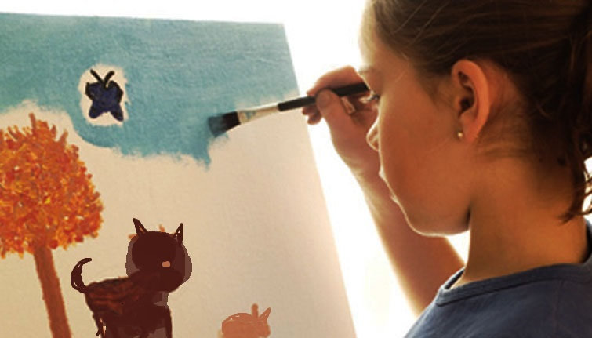
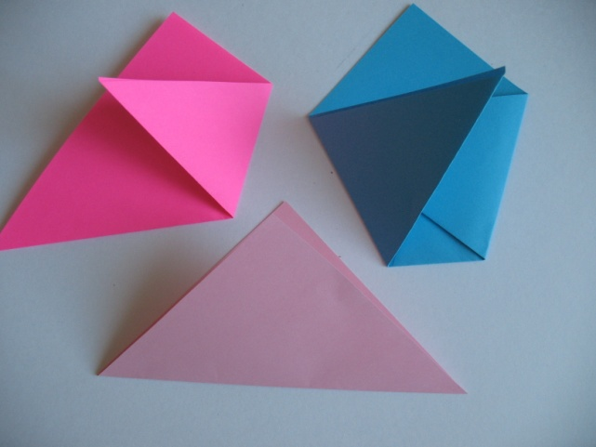
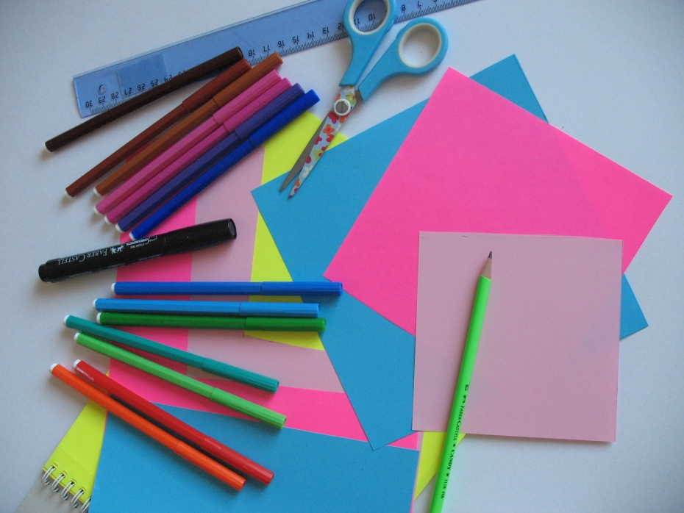
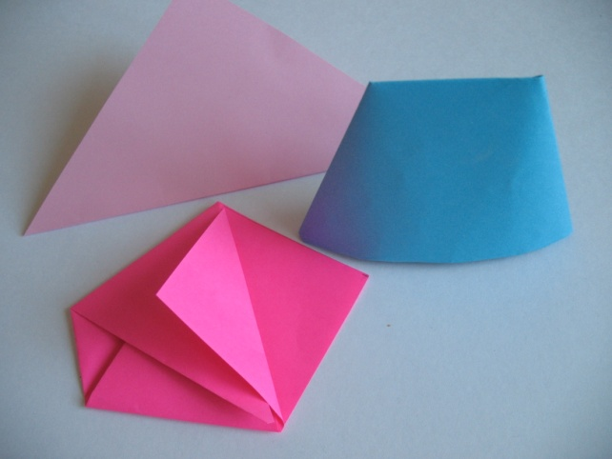

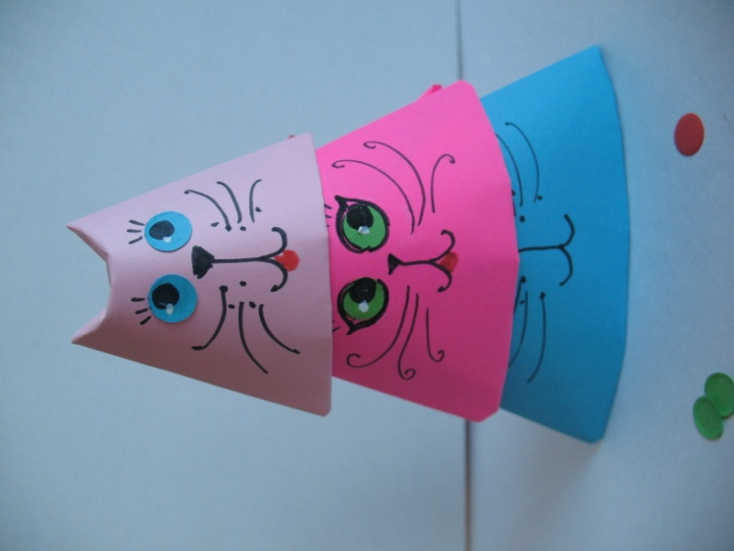

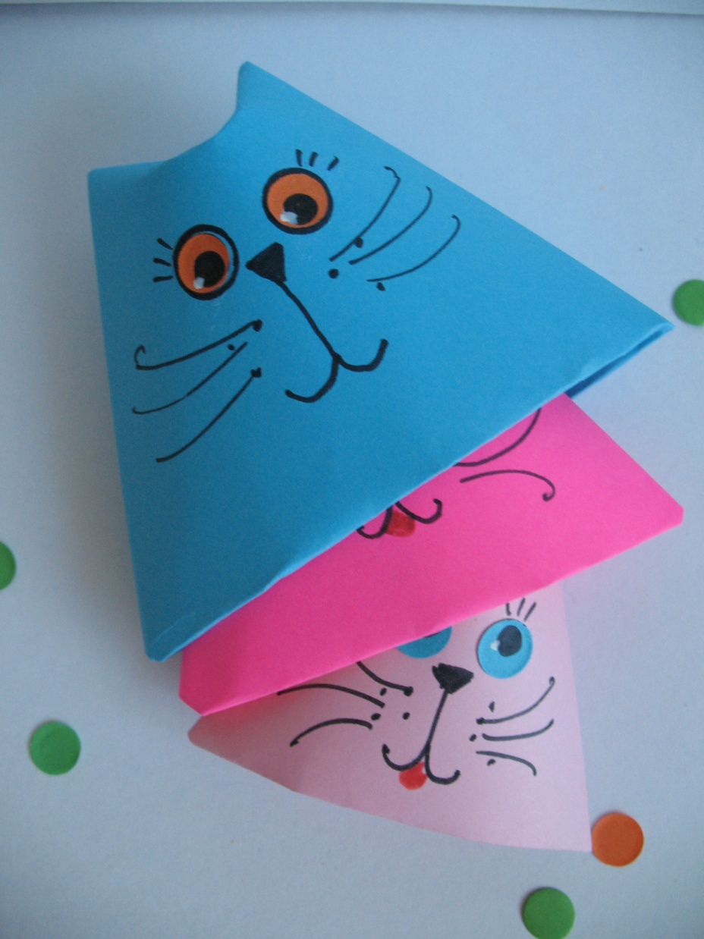

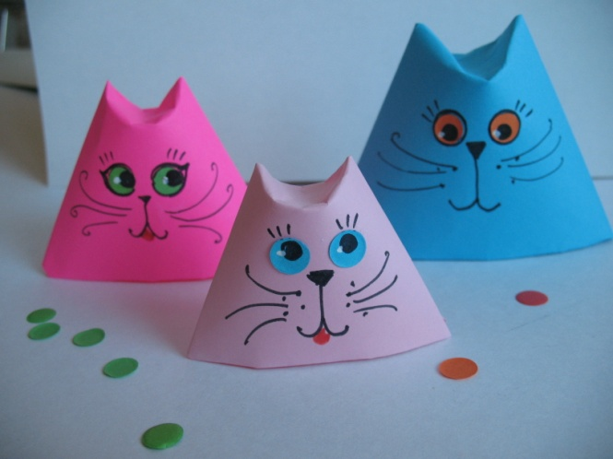

Рисование открытки «Кошки» с помощью «Волшебной палочки»
Цель: обучение использованию пятна, как одного из главных средств изображения
Оборудование: для открытки: ватман формата А5 210мм Х 148мм, гуашевые краски, тонкая кисть № 2-3, фломастеры, карандаши, заранее приготовленные по количеству детей «волшебные палочки», вода, бумажная палитра.
«Волшебная палочка» - инструмент для рисования, который состоит из палочки и шарообразного поролонового наконечника, соединенного с палочкой при помощи проволоки, скотча или веревки.
Для наглядности: фотографии животных, иллюстрации Е. Чарушина, Ю. Васнецова, видеопрезентация «Кошки в изобразительном искусстве».

Ход занятия
- Организационный момент
Внимание! Ребята,
Готов ли вы к занятию?
Всё ли на месте? Всё ли в порядке:
Кисти, бумага, краски, тетрадки?
Есть у нас девиз такой:
Всё, что надо под рукой!

Проверка готовности обучающихся к занятию.

- Сообщение темы и цели занятия
– Сегодня мы научимся работать необычным способом, при помощи «Волшебной палочки» и пятна. С помощью волшебной палочки, мы с вами нарисуем открытку, а кто будет изображен на ней, вы узнаете, отгадав загадку:

Мордочка усатая,
Шубка полосатая,
Часто умывается,
А с водой не знается.

– Ребята, Вы любите кошек, есть у вас дома эти питомцы?
Посмотрите, как изображали их известные художники Евгений Чарушин, Юрий Васнецов и др.
(демонстрация презентации «Кошки в изобразительном искусстве»)
Рисующий кошку художник очень наблюдателен, хорошо знает их повадки. Коты у каждого художника имеют свой неповторимый характер. Кот не только нарисованный, но и литературный герой. Вспомните произведения, где одним из героев является кот или кошка? Сегодня мы с вами будем не просто художниками, а художниками-анималистами, т.е. художниками, рисующими животных.
Но прежде, чем приступить к работе, давайте заглянем в наш буклет по технике безопасности в раздел «При рисовании» (работа с буклетом). Сформулируйте вопросы по технике безопасности при рисовании для своих товарищей (вопросы-ответы детей).

- Практическая работа. Демонстрация процесса
Для изготовления открытки нам нужно приготовить ее основу. Для этого лист белого (можно взять любой другой цвет) ватмана формата А5 мы сложим пополам. Рисунок у нас будет расположен на лицевой части открытки, а после изготовления, вы впишите внутрь открытки свои пожелания.
И все-таки, как нарисовать кота с помощью волшебной палочки и пятна? Карандаш или палочку обматываем с тупого конца поролоном, который привязываем проволокой, скотчем или веревочкой. Получается шарообразная кисточка. При рисовании пятна палочку держим строго перпендикулярно к поверхности листа, без наклона. След, оставляемый ею, пушистый, напоминающий шерсть животных (таким же способом можно изобразить крону деревьев, снег, птиц и т.д.). Палочку с поролоном обмакиваем в краску, которую вы пожелаете для своего питомца (главное, чтобы краска-гуашь была консистенции «жидкой сметаны», удобной для создания отпечатков). Для начала попробуем первые оттиски на палитре, чтобы краска равномерно распределилась по шарообразной кисточке, и пятно получилось более аккуратным и выразительным. Если вы хотите немного поэкспериментировать с цветом, можно попробовать обмакнуть одну половину поролонового наконечника в один цвет, а вторую - в другой цвет. Не забываем, что первые оттиски мы пробуем на палитре. Для создания силуэта кота достаточно одного-двух следов волшебной палочки.
Таким способом можно легко нарисовать одного питомца или целый кошачий хор на крыше. Если коты разноцветные, то для каждого персонажа потребуется своя палочка, со своим цветом. Потом, когда краска подсохнет, в дело вступает тонкая кисть или фломастер. Подрисуем на пушистой шерстке тонкой кистью или фломастером усы, уши, нос, глаза и все, что вы пожелаете своему питомцу. Ваша маленькая открытка, сделанная с большой любовью, готова!
(работа детей)

- Подведение итогов
Вам понравилось рисовать пятном?
Что нового мы узнали сегодня на занятии?
Как называется художник, рисующий животных?
Кому бы вы хотели подарить свою открытку? (вопросы-ответы)

Выставка работ учащихся и их обсуждение
– Молодцы, все постарались. Получилось много красивых открыток, а на них такие разные и симпатичные коты и кошки. Теперь вы владеете техникой рисования пятном и таким способом можете создавать авторские открытки к любым праздникам и событиям.

Уборка рабочего места

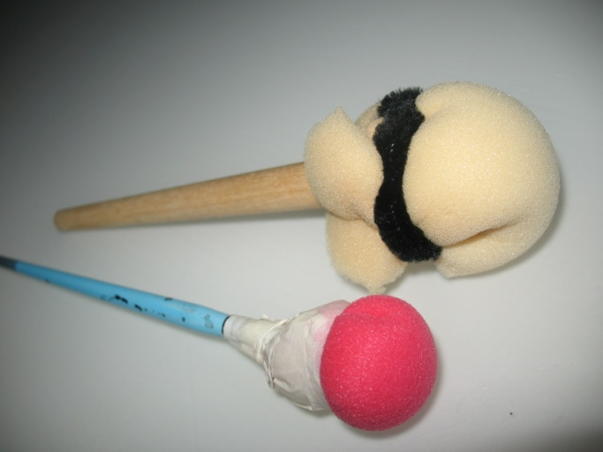
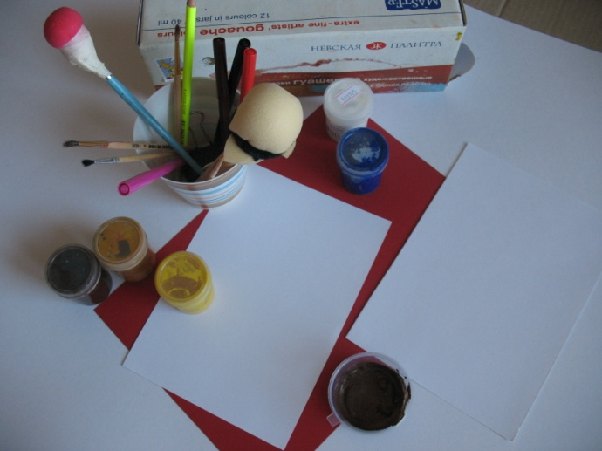
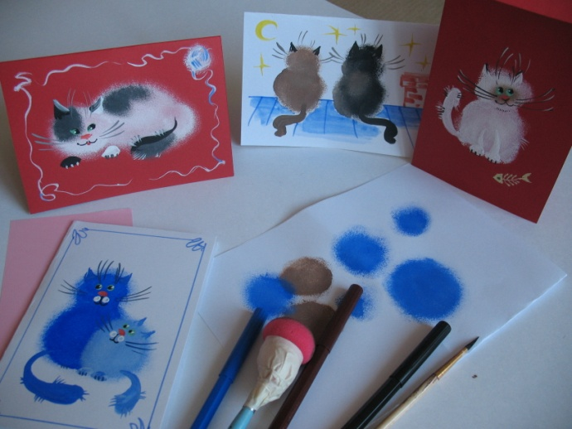

Работа с природным материалом «Кот у Лукоморья»
Цель: формирование интереса к творческому конструированию посредством работы с природным материалом
Оборудование: образец готовой поделки, жёлуди, тонкие веточки или сухие травинки, ножницы, пластилин, стека, семечки, ветка дерева или коряга, доска для лепки, салфетки для рук, буклет по технике безопасности, фотографии и репродукции, презентация «Кот в мешке».

Ход занятия
- Организационный момент
Проверка готовности обучающихся к занятию.

Чтоб природе другом стать,
Тайны все её узнать,
Все загадки разгадать,
Научитесь наблюдать,
Будем вместе развивать у себя внимательность,
А поможет всё узнать наша любознательность.

- Сообщение темы и цели занятия
Вступительная беседа.
- Ребята, прежде чем приняться за дело, давайте отгадаем несколько загадок:
Все детки на ветках
С рожденья в беретках.
С деревьев упадут —
Береток не найдут.

Висит васюкин,
Под ним хрю-хрюкин,
Васюкин упадет,
Хрю-хрюкин подберет.
Ответ: желудь

Плоды дуба – жёлуди бывают разной формы и величины. С одного конца они окружены сильно разросшейся чашечкой – плюской. Жёлуди созревают поздно осенью, в сентябре – октябре. Их рекомендуется собирать, когда они созрели и падают с дерева. Одновременно с желудями следует собирать и чашечки (плюски), плюски - хороший материал в дополнение к жёлудю.
Жёлуди очень удобны для изготовления фигурок забавных человечков, животных. Желуди - прекрасный и доступный природный материал. Если добавить фантазию, умелые руки и желание, поделки оживают.

- Практическая работа
Сегодня мы с вами превращаем желудь в фигурку кота. В этом нам помогает пластилин и природные материалы. Но перед началом работы мы возьмем в руки нашу книжку - помощницу и повторим технику безопасности при работе с пластилином (работа с буклетом).
Посмотрите на нашу кошачью галерею, какие разные бывают кошки (демонстрация репродукций и фотографий): толстые и тонкие, белые, рыжие, черные, добрые и сердитые. Подумайте, на какую часть тела кошки похож желудь? (ответы детей). Правильно, вы внимательны и наблюдательны - на туловище. Голову кошки и лапы с хвостом мы слепим из пластилина. Подумайте, какого цвета они будут? Может у вас будет разноцветная кошка? У каждого из вас получится своя неповторимая кошка.
Возьмем 3 кусочка пластилина, каждый размером с ваш желудь. Один кусочек разделим на 2 части, это будут передние лапки. Из этих заготовок для лап, мы скатывает две колбаски. Один край лапки мы немного загибаем и стекой делаем небольшие надрезы - пальчики–коготки. Другой кусочек пластилина тоже делим на две части, это задние лапки. Если передние лапки у нас прямые, то задние, предварительно раскатав их в колбаски, слегка загибаем посередине, потому что наш кот будет сидеть. Теперь работаем с третьим кусочком пластилина. Его мы разделим на две неравные части. Из маленькой, скатав ее колбаской, сделаем хвост, а из большой части слепим голову кота. Сначала мы скатываем шарик, потом слегка вытягиваем его с одной стороны. Посмотрите, какой формы голова у кота. Лепим мордочку. Два зеленых глаза и нос. Это очень мелкая, почти ювелирная работа, но вы с ней замечательно справляетесь.
А что вам напоминает другой природный материал - семечки? (ответы детей). Правильно – ушки. Мы их закрепляем, вдавливая на верхней части головы. Теперь ножницами порежем сухую тонкую веточку, травинку на короткие отрезки. Это будут усы.

Мини - беседа
Для нас совершенно привычно видеть на мордочке наших любимых питомцев усы, растущие по обе ее стороны. Какую роль они выполняют в жизни кошки, может быть, усы у нее для красоты или для устрашения мышей? Осязательные волоски располагаются у кошки не только на голове, но и на передних лапах тоже. С помощью них кошка ориентируется в пространстве.
Усы, расположенные на мордочке наших питомцев подвижны. Вам, наверное, приходилось наблюдать, что иногда усы у кошки расположены строго горизонтально, а иногда направлены вперед. У кошки примерно по 12 усов с каждой стороны мордочки. В основании усов кошки располагаются нервные окончания, с помощью которых кошка получает информацию об окружающем ее мире, о предметах, о ветре, о температуре воздуха и о многом другом. Благодаря усам, торчащим по обе стороны, кошка определяет, протиснется ли она в отверстие! По расположению усов кошки можно узнать о ее внутреннем состоянии, если усы, к примеру, направлены вперед, это означает, что кошку что-то заинтересовало, либо она хочет таким видом напугать своего противника. Когда усы кошки направлены назад, это означает испуг, либо просто нежелание общаться. Но ни в коем случае нельзя подрезать кошке усы, иначе вы лишите ее одного из важных органов осязания.

«Усы, лапы и хвост – вот мои документы!» Вспомните, кто это говорил? (ответы детей)
Ребята, мы занимались мелкой и кропотливой работой, требующей сосредоточенности и внимания, поэтому нам необходимо немного отдохнуть.
Давайте немного поиграем. Я буду читать стихотворение, а вы будете показывать, инсценировать его (игра «Театр-экспромт «Кошкин хвост»)

Крошка-сын к отцу пришел и задал вопрос:
«Папа, папа, для чего нужен кошке хвост?»
Папа кашляет в кулак, пальцем чешет нос:
«Удивительный вопрос и совсем не прост...
Когти острые нужны, чтоб ловить мышей,
Чтоб обивку кресла драть, или малышей
Поцарапать, затаясь хитро у дверей,
Чтоб на дерево залезть от собак скорей.
Лапы ловкие нужны, чтоб катать клубок,
Чтобы мордочку умыть, или в уголок
Быстро убегать, стащив со стола кусок...
В общем, лапы - чтоб никто их догнать не смог.
Голос - серенады петь, всем мешая спать,
А шершавый язычок - молоко лакать.
Для красы нужны усы, зубы чтоб кусать,
А глаза нужны затем, чтоб во тьме пугать».
Бедный папа чешет лоб, чешет бровь и нос:
«Для чего же кошке хвост? Помогите! SOS!»

Да вы настоящие артисты! Спасибо!
Ребята, а как вы думаете, для чего кошке хвост? (ответы детей). Давайте не забудем раскатать из оставшегося кусочка пластилина хвост и добавить его к фигурке. Кошка при помощи хвоста демонстрирует свое настроение: дружелюбие, настороженность, любопытство, раздражение и т.д. А в каком настроении ваша кошка? (ответы детей)

Мини - беседа
Это интересно: когда-то и у человека был хвост, но наши предки научились ходить на задних конечностях и вместо языка тела использовать речь. Хвост утратил функциональность и в ходе эволюции почти совсем исчез – остался лишь небольшой рудимент, называемый копчиком. Наши предки умели ощетинивать шерсть подобно кошкам. Но сегодня от этой способности остались только мурашки, бегущие по телу в момент эмоционального возбуждения или как защитная реакция в ответ на порыв холодного ветра.
- Подведение итогов
Давайте проверим, хорошо ли вы знаете кошек, предлагаю провести викторину. (Викторина «Кот в мешке») (ответы детей)
В завершении занятия давайте с вами устроим небольшое Лукоморье. Расставим своих котов у нашего импровизированного дерева и полюбуемся на свои замечательные поделки.
Не забудем убрать свое рабочее место. Тщательно вытереть руки после работы с пластилином. Спасибо. До новых встреч!

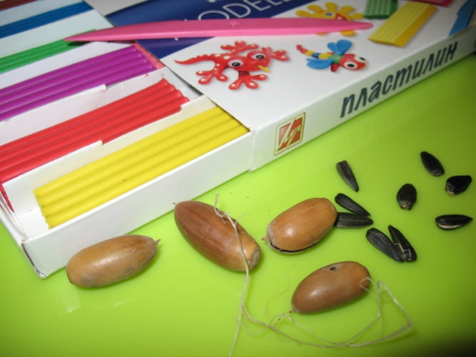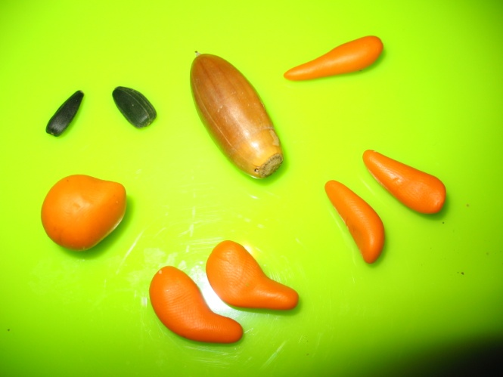

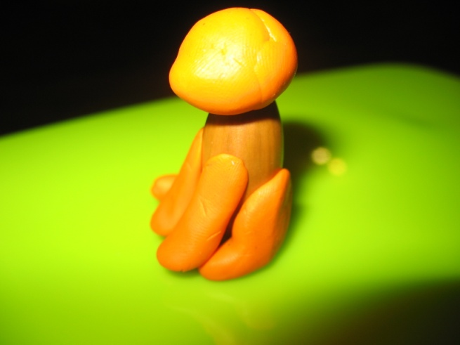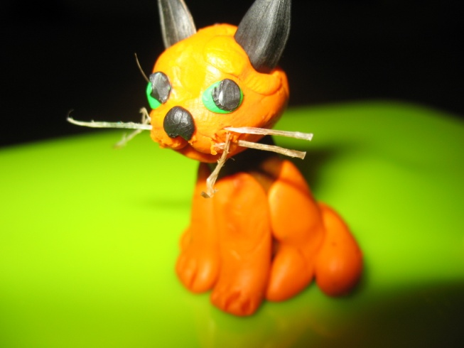
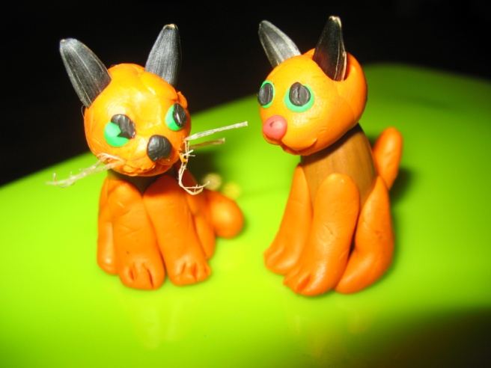

Бумажное конструирование «Котофей»
Цель овладение навыками и приемами работы в технике бумагопластики
Оборудование: ½ листа формата А4 (15х21 см.) цветной плотной бумаги или картона для туловища и головы кота, цветная бумага для мелких деталей, ножницы, карандаш, фломастеры, клей ПВА, лекала, слайды.

Ход занятия

- Организационный момент
Проверка готовности обучающихся к занятию.
Мы пишем, рисуем, режем, сгибаем,
Чертим и клеим, мнем, отрываем.
Чтоб оказаться в сказке бумажной,
Ловкие пальчики - как это важно!

- Сообщение темы и цели занятия
Хотите завести кота? Не простого, а игрушечного! Выгуливать и кормить его не нужно, а вот удовольствия от него много. В том числе и от самого процесса изготовления! А мастерить кота мы сегодня будем из бумаги. Ребята, какие виды бумаги вы знаете? (ответы детей: ватман, газетная, калька, бархатная, креповая, оберточная, туалетная, мелованная и т.д.
Откуда же начинается история такой обычной для нас бумаги? Родиной бумаги считают Китай. Сырьем для изготовления бумаги служили тутовое дерево и бамбук. Слово «бумага» произошло от слова «бамбиго» - так называли бумагу, изготовленную из бамбука. Тайну изобретения бумаги строго хранили в тайне. Через два столетия в Индии научились выделывать бумагу из старых парусов, канатов, сетей. Японская бумага - из коры шелковицы - по качеству превзошла китайскую. Технология изготовления бумаги из древесины подобна той, которую используют осы при создании гнезд. Этот секрет разгадали в Европе в XIX веке. В старину бумагу делали из пенькового, льняного тряпья или хлопка. Обрывки тряпья размачивались, варились с золой или известью, промывались и размалывались. Бумажную массу зачерпывали ситом и опрокидывали на гладкую доску.
Отжимая воду прессом, лист сырой массы высушивали.
К концу XVIII века появились бумагоделательные машины. Выработка бумаги увеличивается.
А что мы можем проделать с листом бумаги? (ответы детей: смять, согнуть, разрезать, смять, склеить и т.д.) Демонстрация слайдов

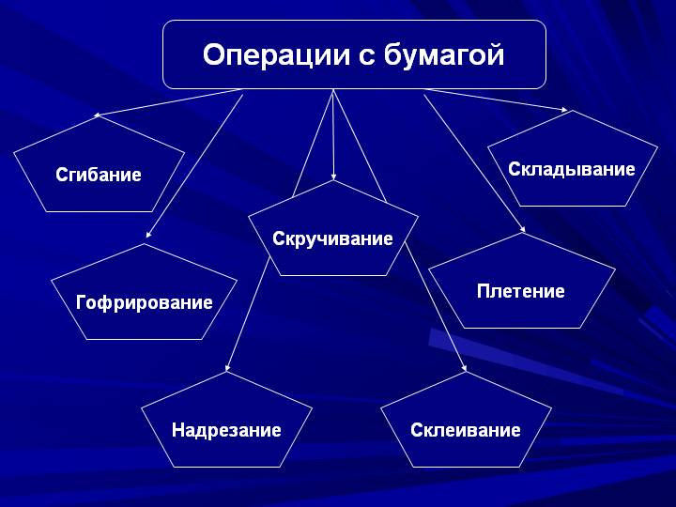

Нам предстоит работа с бумагой, клеем, ножницами, поэтому самое время повторить технику безопасности. Давайте обратимся к нашему помощнику - буклету по ТБ. Сформулируйте и задайте друг другу вопросы по безопасному обращению с бумагой, ножницами и клеем (вопросы - ответы детей).

- Практическая работа
Для начала выбираем цвет нашей будущей кошки.
Какого цвета бывают кошки? Мы заранее договаривались, что вы принесете фотографии. Покажите фотографии своих питомцев и познакомьте с ними всех ребят (рассказы детей)
Приступаем к созданию поделки.
Сгибаем лист плотной цветной бумаги или картона (10, 5 х15см.) пополам. Прикладываем к линии сгиба лекало туловища, обводим и вырезаем. Голову и хвост, предварительно обведя по лекалу, вырезаем из другой половины листа. Из контрастной цветной бумаги вырезаем глазки, носик, усики, ушки. Усики можно слегка закрутить. Приклеиваем детали на мордочку фигурки. При желании на туловище кошки можно добавить полоски или пятна. Хвостик и голову кошки прикрепляем к туловищу степлером или приклеиваем. Теперь наша замечательная бумажная кошка готова! Подумайте, как вы ее назовете.
Вы славно потрудились, и прежде чем мы попадем на выставку кошек, давайте немного разомнемся.
Игра «Передай движение» (Игровой путеводитель)

- Подведение итогов
Давайте устоим свою выставку кошек, и каждый владелец представит нам своего питомца (ответы детей).
Такую яркую выставку необходимо запечатлеть на фотографии (общее фото детей со своими поделками)
- Вам понравилось работать с бумагой?
- Где появилась первая бумага?
- Какие впечатления у вас от «Выставки кошек»?
Спасибо вам за праздник кошек и котов и за ваше умение и старание!

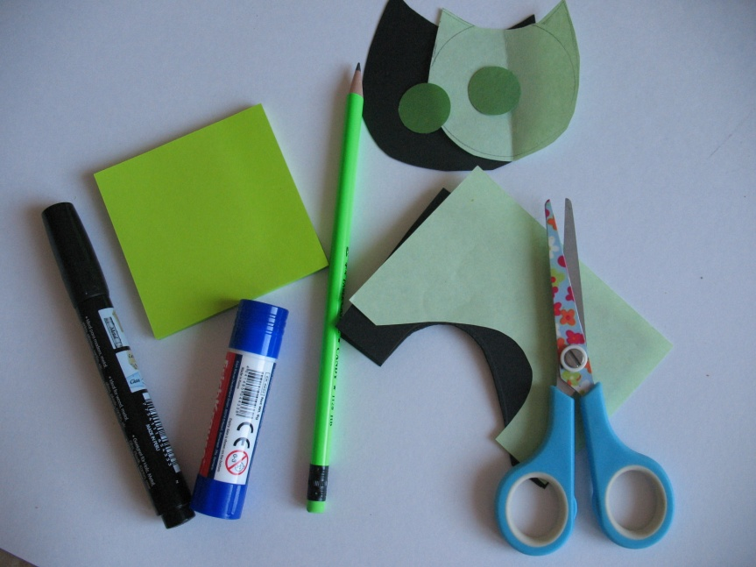
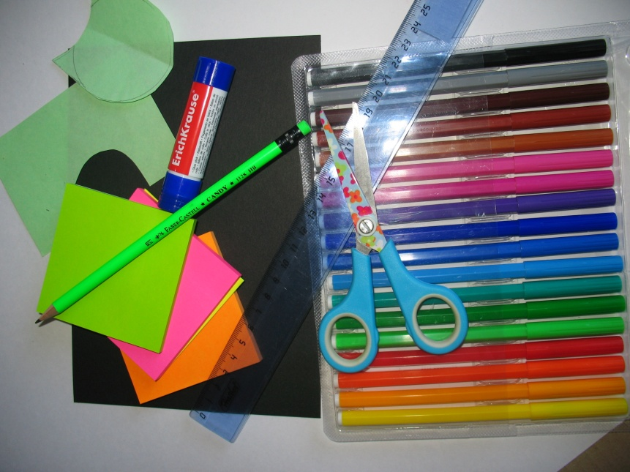
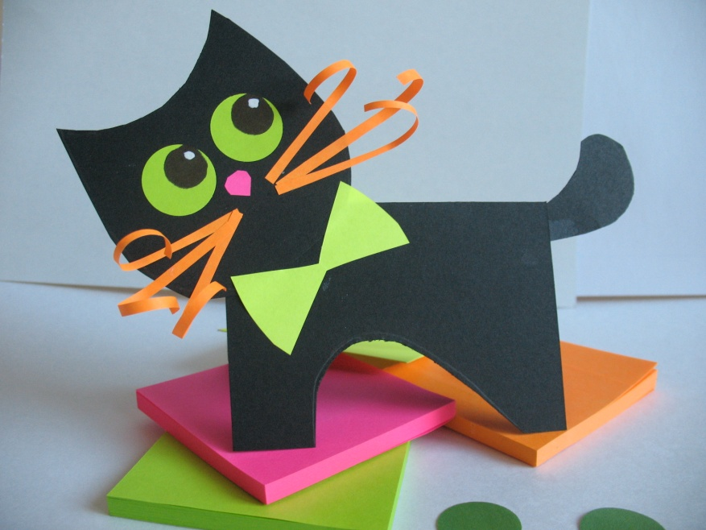

«Спящий кот»

(панно в технике аппликация из ткани)
Цель формирование навыков создания плоскостной аппликации из ткани.
Оборудование и инструменты: лоскуты цветного драпа или фетра, клей ПВА, кисть для клея, заранее заготовленные лекала, образец готовой аппликации, лист картона и рамка формата А4, ножницы, карандаш, мел, булавки, контур по ткани золотого цвета, салфетка, проектор, презентация по теме «Виды аппликаций», брошюра по технике безопасности.

Ход занятия
- Организационный момент, проверка готовности к занятию

Приготовьте всё для дела.
Будем клеить, мастерить –
Всё должно в порядке быть.
Чтобы парту сохранить,
Клеёнку надо постелить.
Ножницы, бумагу, клей
Клади на место поскорей.
Не забудь про карандаш –
Он в труде помощник наш.
Линейку, ластик положи,
В порядке вещи содержи.

- Сообщение темы и цели занятия. Вводная беседа
Сегодня мы будем делать аппликацию из ткани «Спящий кот».
- Что такое “аппликация”? (ответ детей)
Аппликация в переводе с латинского обозначает «прикладывание». Это один из видов изобразительной техники. В его основе лежит вырезание различных деталей и наложение их на фон в определенном порядке. Детали закрепляют на основе с помощью различных клеев, ниток.
В настоящее время в аппликации можно использовать самые разнообразные элементы: различные виды бумаги, ткани, нитки, соломку, мех, скорлупу, песок, бересту, высушенные растения, листья, семена и другие материалы (демонстрация презентации)
Аппликация как одна из изобразительных техник зародилась довольно давно. Ее с незапамятных времен использовали для украшения одежды, обуви, орудий труда, домашней утвари. Скорее всего, именно необходимость сшивать шкуры положила начало украшению одежды, а не только соединению ее деталей. Намного позже начали прикреплять к одежде кусочки войлока, меха, кожи различных цветов и оттенков. Так и появилась аппликация. Сюжетами для нее были птицы, животные, люди, красивые растения и цветы. Позднее стали применять и нити, металлические и чеканные пластины, бисер, бусины.
Аппликацией из войлока древние кочевники украшали дорожные сумки, конную сбрую.
Жители Севера на своих домах – юртах выполняли аппликацию из берёсты.
Татары украшали женские сапоги аппликацией из цветной кожи.
Чуваши делали для своей одежды аппликацию из тканей.
В недалёком прошлом в России была очень популярна аппликация, вырезанная из чёрной бумаги.
Виды аппликаций: плоскостная и объёмная.

- Практическая работа
Сегодня мы с вами изготовим панно в технике аппликация «Спящий кот». Панно – это элемент декора помещения, который призван украшать стены, потолок, а иногда даже фасады зданий.
Посмотрите, из каких деталей состоит наше панно (демонстрация презентации). Эти детали мы перенесем на ткань с помощью лекала и мела. Для каждой детали мы выбираем определенный цвет ткани. Затем ножницами аккуратно вырезаем части аппликации. Обрезки ткани нам пригодятся для изготовления мелких деталей панно.
Вспомним правила безопасной работы с ножницами. Загляните в нашу книжку - помощницу по технике безопасности. Сформулируйте для своих друзей вопросы по технике безопасности при работе с ножницами (вопросы-ответы).
После того, как все детали вырезаны, разложим их на листе картона, так, как они должны быть на готовом панно (работа детей).
Теперь по очереди берем каждую деталь, обратную сторону смазываем клеем и приклеиваем на свое место.
В работе очень важна аккуратность. Излишки клея промокаем салфеткой.
Мелкие детали: усы, звезды, прожилки на листьях мы нарисуем с помощью тюбика контура по ткани.
Клею и краске надо обязательно дать просохнуть, пока клей «схватывается» и подсыхает, мы с вами поиграем (украинская игра «Коты» (игровой путеводитель).
Чтобы наше панно имело эстетичный законченный вид, поместим его в рамку (работа детей).

- Подведение итогов
Вопросы для проверки:
- Что такое аппликация? Какие виды аппликации вы знаете?
- Как называется декоративный элемент для украшения стен, потолков, а иногда даже для фасадов зданий?
- Чем изготовление аппликации из ткани отличается от аппликации из бумаги и картона?
- Кому бы вы хотели подарить свою работу? Почему?

А сейчас мы устроим настоящую выставку котов (на демонстрационном стенде дети размещают работы, прикрепляют этикетки).
Получилось очень красиво, Молодцы! На нашу выставку мы пригласим родителей, учителей, друзей, родственников. Такие панно украсит любую комнату.

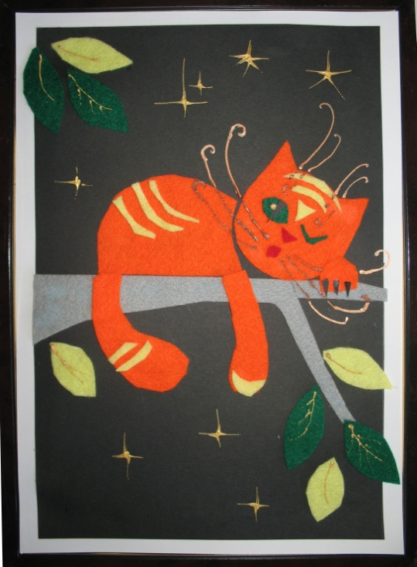

Материаловедение

Бумага. Свойства бумаги

Бумага (от итал. bambagia - хлопок) - материал, состоящий в основном из специально обработанных мелких растительных волокон, тесно переплетенных между собой, связанных силами сцепления различного вида и образующих тонкий лист.
Бумага - материал для письма, печатания, рисования, а также для других целей.
Бумага - самый доступный и самый дешёвый материал для творчества. Бумага для нас является привычным материалом, с которым мы сталкиваемся на каждом шагу. Редко кто задумывался, что бумага - необыкновенное изобретение человека. Бумагу называют «источником мудрости», так как она помогает сберечь для будущих поколений наследие прошлого и настоящего. Она возникла в результате поиска материала для закрепления мыслей.
Сначала человек рассказывал о себе, высекая загадочные рисунки и знаки на скалах, гранитных глыбах, стенах пещер. Много таких рисунков было обнаружено в разных частях мира. Этим рисункам по пять, пять с половиной тысяч лет.
Позднее на смену камню пришли глиняные таблички. Рисовали на них палочками по сырой глине, что было значительно легче, чем высекать изображения на камне. Это оказало огромное воздействие на развитие культуры. Плитки-письма стало возможным пересылать из одного места в другое и даже отправлять в другие страны.
Но человек не переставал искать всё более лёгкие и прочные материалы для письма. Так появились деревянные дощечки. Покрыв их краской или воском, записи делали заострёнными палочками. Китайцы использовали для письма деревянные и бамбуковые дощечки, шёлк. Способ фиксации знаний на дощечках был неудобен. Глиняные дощечки были хрупкими, тяжелыми, и люди стали искать другой материал для письма.
В древнем Египте писали на папирусе. Сырьем для него служил тростник, растущий в долине Нила. От нижней части тростника, находившейся в воде, отделяли тонкие, гибкие и прозрачные полосы длиной около пятидесяти сантиметров. Их укладывали рядами так, что полосы соединялись краями. Когда получался квадрат, на него накладывали еще слой полос, но уже перпендикулярно к первым. Весь лист просушивали и шлифовали при помощи раковины или куска слоновой кости. Затем его пропитывали растительным клеем и колотили по нему колотушкой, чтобы он стал тонким. После этого лист сушили на солнце. На тщательно отполированной и гладкой поверхности папируса писарь рисовал иероглифы.
А шёлк, хоть и являлся прекрасным материалом для письма, был слишком дорогим. Поэтому в дело шли даже самые малые его обрезки, которые смачивали и растирали камнями. Полученную кашицу наливали на ровную поверхность и сушили под гнётом. Это была ещё не бумага, но уже шаг к её изготовлению.
К 3 веку до н. э. китайцы заменили шерсть и шёлк более дешёвым и доступным материалом - растительными волокнами, используя для этого толчёную кору тутового дерева и размочаленные стебли бамбука. Получился совершенно новый материал – бумага.

Из истории создания бумаги
Датой появления бумаги в Китае считается 105 г. до н. э., когда чиновник Цай Лунь сделал официальный доклад императору о существовании такой технологии. Император Хен Сюай даже издал специальный указ, запрещающий писать на дереве и предписывающий использовать для письма только бумагу.
Китайцы ревностно хранили секрет изготовления бумаги, технологию её производства было запрещено вывозить за границу. Однако, согласно легенде, в начале 7 в. н. э. странствующий буддийский монах Дан Хо, о котором современники говорили, что он был «богат знаниями и умел делать бумагу и тушь», добирается до Японии, где раскрывает секрет бумагоделия. Произошло это, как утверждают «Японские хроники» («Нихонги») в 610 году.
А спустя сто лет японцы уже производят свою собственную бумагу, которая по качеству превосходит китайскую.
Первоначально бумагу в Японии получали из коконов шелкопряда.
Их варили. Раскладывали на циновку. Промывали в речной воде, перетирали в однородную массу, которую после отцеживания воды сушили. Верхний слой, или шёлковую вату удаляли, а на циновке оставался тонкий волокнистый слой, который после высушивания превращался в бумагу. Позднее дорогое сырьё заменили более дешёвым - теми же стеблями бамбука, древесной корой, коноплёй. Появилось много мелких мастерских, производящих бумагу.
Первая крупная бумажная фабрика в Токио возникла в 1870 г. В стране уже было 35 тысяч мастерских, где бумагу производили вручную.

Из чего в настоящее время изготавливают бумагу?
В качестве основных компонентов композиционного состава бумаги используют волокна растительного происхождения, выделяемые из древесины хвойных и лиственных пород, из стеблей однолетних растений, семенных коробочек и листьев некоторых растений. В зависимости от метода производства, получают различные полуфабрикаты: древесную массу, полухимическую массу (полуцеллюлозу), небеленую, беленую и облагороженную целлюлозу (вещество из древесины, употребляемое при изготовлении бумаги, киноплёнки, искусственного шёлка, взрывчатых веществ).

Производство бумаги
Но как же делают бумагу в наши дни? Чтобы это узнать, нам надо отправиться на бумажную фабрику. Туда привозят из леса бревна - в основном сосновые и еловые. На фабрике машины сдирают с них кору, измельчают в щепки. Затем щепки сортируют по размеру на специальных ситах и отправляют в варку. Варят дерево в специальных машинах, куда наливают кислоту. Очищенная и разваренная древесина отбеливается, дробится на отдельные волокна и, превратившись в кашицу, попадает в бумагоделательную машину. Кашица выливается на сетку бумагоделательной машины. Она натянута на два вала и все время вращается, как приводной ремень, перенося бумажную кашицу вперед. Теперь она напоминает рыхлую сырую ленту. Сырая бумажная лента проходит через целый ряд валиков. Одни валики отжимают воду, другие, обогреваемые изнутри паром, высушивают ее, третьи полируют. Наконец, ровная белая лента выходит из машины и наматывается в огромный рулон. Потом эти рулоны отправляют в типографии или режут на листы, а потом сшивают в тетради. Так, переходя из машины в машину, дерево превращается в белую и чистую бумагу.

Виды бумаги
Важнейшими показателями бумаги являются: масса бумаги, толщина, плотность, прочность, гладкость, пористость, белизна, непрозрачность, оттенок, стоимость и др.
Назначение бумаги:
- для письма и печати (книги, журналы, газеты, тетради);
- отделочный материал (обои);
- поделочный материал (оригами, папье-маше);
- декоративная бумага (внешне похожа на бархат, мрамор, кожу; применяется для отделки книжных переплетов, оформления книжно-журнальной продукции, в творчестве);
- упаковочный материал (фантики, мешки, коробки);
- чистящий материал (туалетная бумага, салфетки);
- для производства денег;
- подложка для нанесения химических реактивов (фотобумага, наждачная бумага).

Свойства бумаги определяют ее внешний вид, качество и предназначение. Мы попробуем исследовать свойства бумаги и для этого проведем несколько опытов:
 | Описание опыта | Вывод:
Опыт №1 Гладкость | Мы берем разные листы бумаги писчей, газетной, оберточной и замечаем, что она (в основном) гладкая. Гладкость характеризует состояние поверхности бумаги и определяет её внешний вид. | Гладкость важна для писчих видов бумаги, для печати на бумаге, а также при склейке бумаги.
Опыт №2 Просвет | Просвет бумаги характеризует степень однородности ее структуры. Для опыта мы берем два листа бумаги: плотный и тонкий, накладываем на картинку и видим, что тонкая бумага просвечивает картинку, а второй лист нет. Свойство тонкой бумаги – просвечиваемость. | Просвечивание бумаги зависит от спрессованности.  Используется в технологическом производстве, медицине.
Опыт №3 Пористость | Пористость непосредственно влияет на впитывающую способность бумаги, то есть на ее способность воспринимать печатную краску, и вполне может служить характеристикой структуры бумаги. На лист бумаги капаем краски, она впитывается. | Бумага впитывает печатную краску благодаря своей пористости.
Опыт №4 Растяжимость | Удлинение бумаги до разрыва, или ее растяжимость, характеризует способность бумаги растягиваться. Берем лист мягкой бумаги (салфетка, креповая бумага) и пробуем растянуть её, бумага медленно чуть тянется. | Бумага растягивается. Это свойство особенно важно для упаковочной бумаги и картона, для производства штампованных изделий (бумажная посуда).
Опыт №5 Мягкость | Мягкость бумаги связана с ее структурой, то есть с ее плотностью и пористостью. Листок бумаги пробуем скатать (смять) в комочек - бумага легко поддается. | Бумага мягкая, мягкость зависит от ее плотности.  (дети приводят примеры использования свойства бумаги)
Опыт№6 Влагопрочность | Влагопрочность (или прочность во влажном состоянии) — еще один важный параметр большинства бумаг.  Теперь бумагу опускаем в воду и слегка придавливаем; заметно, бумага намокает, но форму при этом не теряет. Бумага прочна во влажном состоянии. | Чем прочнее бумага до увлажнения, тем она меньше теряет свою форму после увлажнения.  (дети приводят примеры использования свойства бумаги)
Опыт№7 Горение | Перед началом проведения опыта проводится обучающая беседа о безопасном обращении с огнем и легко воспламеняющимися материалами (дети самостоятельно формулируют правила обращения со спичками и огнем).  Пробуем поджечь бумагу, она легко сгорает. От сгораемой бумаги остается пепел и зола. | Бумага отличается высокой воспламеняемостью и очень хорошо горит. Пепел, зола широко используются для удобрения комнатных цветов, на приусадебном участке.

Интересные факты о бумаге

- В японском языке слово «бумага» - омоним слова «божество».
- Около четверти всего мусора на планете является бумажными отходами и бумажной продукцией.
- При повторной переработке тонны бумаги сохраняется 17 деревьев.
- Из 1 тонны бумаги получается 30 тысяч ученических тетрадей.
- Для вторичной переработки бумаги требуется почти в два раза меньше энергии, чем для ее первичного производства из дерева.
- Согласно проводимым опытам, обычную бумагу, используемую в большинстве офисов (то есть, обычную писчую бумагу, средней массы и размера), можно сложить пополам не более восьми раз.
- 50 миллионов тонн бумаги производится во всём мире каждый год.
- Сейчас во всём мире набирает популярность новое изобретение - электронная бумага. Это портативный носитель информации, дисплей на котором можно читать тексты и просматривать изображения. Считается, что в будущем - газеты и журналы будут выходить именно на электронной бумаге.
- Оказывается, порезаться бумагой проще простого, ведь бумажный лист не толще бритвенного лезвия - всего 100 микромиллиметров.
- Бумага не только съедобна, но и обладает такой энергетической ценностью, как картофель! Бумага на 85 % состоит из целлюлозы, которая сама по себе является сложным углеводом. Белков в ней нет, а вот глюкоза имеется. Так что содержимое бумажника пригодится даже на необитаемом острове
- Массу для производства бумаги делают из деревьев хвойных пород (так как они содержат до 60% целлюлозы). Тонна газетной бумаги стоит - 15.000 рублей
- Интересно, что страны-лидеры по производству бумаги больше всех её и потребляют. На первом месте стоит США, на втором - Китай, на третьем - Япония.
- Екатерина II 240 лет назад подумала и решила, что бумагу можно использовать в денежных отношениях. Именно тогда, по указу императрицы появились первые бумажные деньги.

Пластилин. Приемы работы с пластилином

Пластилин — материал для лепки. Изготовляется из очищенного и размельченного порошка глины с добавлением воска, жира и других веществ, препятствующих высыханию. Окрашивается в различные цвета.
Пластилин остается мягким и практически не твердеет и не сохнет. Имеет широкий спектр цветов, не прилипает к рукам. Пластилин приобретает разную степень мягкости в зависимости от температуры, что позволяет работать с ним через любой промежуток времени. Если пластилин жестковат, его нужно размять в руках, пока он не станет мягче.
Игры с пластилином способствуют развитию мелкой моторики рук, фантазии, усидчивости.
Пластилин был придуман в 1897 году в Англии преподавателем школы искусств Вильямом Харбуттом. Он хотел изобрести материл, который бы, в отличие от глины, не высыхал при контакте с воздухом. Точный состав получившейся у Вильяма Харбутта смеси серого цвета остается секретом, поскольку защищен патентом с 1899 года, но известно, что в неё входили соли кальция, вазелин и стеариновая кислота. Такой пластилин практически не сох и не прилипал к рукам.
Промышленное производство пластилина началось в 1900 году в Германии. К тому моменту в него уже стали добавлять красители, что позволило сделать его разноцветным.

Основные приемы при работе с пластилином
- Скатывание — формирование шариков из небольших кусочков пластилина путем их катания круговыми движениями между большим и указательным (или средним) пальцами руки, либо между ладонью и доской для лепки.
- Надавливание — нажатие на скатанный шарик указательным пальцем с целью получения пластилиновой лепешки в определенном месте на плоской основе поделки.
- Придавливание — нажатие на скатанный шарик между указательным и большим пальцами.
- Раскатывание и вытягивание.
- Отщипывание.
- Сплющивание.
- Размазывание — надавливание на скатанный шарик указательным пальцем и оттягивание его в нужном направлении с той же силой давления с целью получения пластилиновой линии на плоской основе поделки.
- Разрезание

Ткани. Виды тканей и их свойства

В настоящее время промышленность предлагает огромный ассортимент различных тканей, которые различаются по составу волокон и назначению. Свойства тканей определяются характеристиками входящего в их состав волокна. Сегодня материалы для шитья выпускают на основе натуральных и химических волокон.
Натуральные ткани и волокна, идущие на их производство, могут быть растительного, животного и минерального (асбест) происхождения. В первую группу (растительных тканей) включены те, которые изготовлены из волокон хлопчатника, стеблей льна, конопли, джута, дрока и т. п.. Группу натуральных тканей животного происхождения представляют шерстяные, а также изготовленные из пуха овец, коз, кроликов, ламы, верблюдов, альпаки.
Самостоятельную группу волокон животного происхождения составляет натуральное шелковое волокно, которое представляют собой застывшие выделения из особых желез гусениц шелкопряда.
Химическое волокно условно делят на 2 группы: искусственное и синтетическое. Первые получают посредством специальной переработки сырья, которое имеет минеральное, растительное или животное происхождение. Синтетическое волокно производят способом синтеза исходных веществ, в качестве которых могут выступать газ, нефть, каменный уголь и пр.
Из искусственных тканей наибольшую популярность приобрели вискозные (получаемые на основе раствора полимера целлюлозы), ацетатные (изготавливаемые путем обработки раствора ацетилцеллюлозы), а также медно-аммиачные. Химические синтетические ткани изготавливают из капронового, лавсанового, хлоритового и нитронового волокна.

Свойства тканей
Как уже было замечено выше, все ткани различаются по свойствам, которые зависят от качества и характерных особенностей исходного сырья. Ниже предложены характеристики наиболее распространенных и часто используемых в швейном деле тканей.
Хлопчатобумажные ткани. Это один из наиболее распространенных материалов для изготовления одежды, белья, а также аксессуаров домашнего обихода. Популярность их обусловлена высоким качеством и особыми свойствами, к числу которых можно отнести гигроскопичность, прочность и высокую степень гигиеничности.
Выполненные из хлопчатобумажных тканей изделия отличаются привлекательным внешним видом. К тому же их легко стирать и гладить.
Хлопчатобумажные ткани выпускают как с использованием чистого сырья (хлопка), так и с добавками (натуральным и искусственным волокном).
Льняные ткани. Равно как и хлопчатобумажные, льняные ткани относятся к группе плательно-бельевых. В сравнении с первыми они несколько грубее по фактуре, однако, не уступают им в гигиеничности, износостойкости и прочности, легко стираются.
Известно, что ткани, изготовленные из чистого льна, сильно мнутся и их довольно трудно гладить. Добавление в процессе производства к исходному сырью искусственного или синтетического волокна позволяет придать льняным тканям значительную упругость и несминаемость.
Для тканей, изготовленных из высококачественных сортов льна, характерны шелковистость, блеск, пластичность и упругость.
Натуральные шелковые ткани. Ткани из натурального шелкового волокна имеют очень привлекательный внешний вид. Их главные характеристики – гигиеничность, износостойкость и прочность. Шелк отличается характерным блеском, степень которого зависит от способа переплетения и вида крутки нитей основы и утка.
Шелковое полотно легкое и нежное по фактуре. Оно пластично, что позволяет драпировать его при шитье одежды, его легко стирать и гладить. Шелковые ткани креповой группы устойчивы к сминанию.
Шерстяные ткани. Исходным сырьем для производства шерстяных тканей являются шерсть и пух животных (овец, кроликов, ламы и т. д.). Ткани из шерсти характеризуются прочностью, гигиеничностью. Кроме того, они хорошо сохраняют тепло.
В зависимости от толщины нитей, шерстяные ткани бывают тонкими (креповые) и толстыми (драп, твид). Тонкое шерстяное полотно отличается легким шелковистым блеском.
Ткани из шерсти пластичны, мягки, прочны. Добавление в сырье волокон других видов позволяет сделать их более упругими, устойчивыми к свойлачиваемости (образованию катышков) и сминанию.
Вискозные ткани. По химическому составу вискозные ткани сходны с льняными и хлопчатобумажными. Равно как и последние, они отличаются гигиеничностью и имеют привлекательный внешний вид. Кроме того, их легко стирать.
Особенно популярен в швейном производстве вискозный штапель, основными характеристиками которого являются легкий шелковистый или матовый блеск, мягкость, пластичность, текучесть, благодаря которым его можно драпировать.
Главным недостатком вискозного полотна является сравнительно низкая прочность (особенно при увлажнении). К тому же после стирки оно дает значительную усадку и легко сминается.
Указанные выше негативные свойства вискозных тканей в процессе их производства уменьшают путем добавления в исходное сырье синтетического и иных видов волокна.
Ацетатные ткани. Эти ткани относятся к группе искусственных, различаются по внешнему виду и фактуре. В большинстве случаев ацетатное полотно своей блестящей и гладкой поверхностью напоминает шелковое.
Ацетатные ткани имеют ряд существенных недостатков, среди которых следует указать легкую сминаемость, невысокую гигиеничность, сравнительно низкую прочность. Глажению такое полотно подвергается лишь во влажном состоянии.
Полиамидные ткани. Главными свойствами полиамидных тканей являются привлекательный внешний вид, прочность, устойчивость к сминанию, низкая гигроскопичность. Такие ткани отличаются шелковистой поверхностью. Их легко стирать. Помимо прочего, к главным преимуществам полиамидного полотна относятся высокие грязе– и водоотталкивающие свойства.
Среди недостатков следует упомянуть снижение прочности и уменьшение яркости цвета при длительном воздействии солнечных лучей, а также быстрое впитывание жира.
Смесовые ткани. Смесовыми называют ткани, при производстве которых было использовано волокно нескольких видов. Большинство таких тканей характеризуется повышенной устойчивостью к сминанию, гигиеничностью и прочностью. Как правило, их легко стирать и гладить.
Трикотажное полотно.
Трикотажным называют полотно, изготовленное из одной или нескольких нитей. Его производят с использованием специальных вязальных машин.
При пошиве и эксплуатации изделий из трикотажа учитывайте его основные свойства. Главной характеристикой трикотажного полотна является значительная в сравнении с другими тканями растяжимость. При этом растянуть его можно в разных направлениях.
Одним из достоинств трикотажа является низкая сыпучесть. Благодаря этому края выкроенных деталей можно не обрабатывать, оставляя срезы открытыми. Однако к повреждению полотна может привести прорубание нитей, что впоследствии приводит к распусканию петель.
Нетканое полотно Нетканые материалы – синтепон, флизелин, прокламелин и пр. – используют главным образом для укрепления основных деталей кроя.
Флизелин – современный материал, широко применяемый в швейном производстве для выполнения прокладочных деталей. Сегодня он заменил такие прокладочные ткани, как коленкор, бортовка и бязь.
Прокладками, выкроенными из него, чаще всего укрепляют пояса, воротники и манжеты.
Свойствами флизелина являются устойчивость к сминанию, способность удерживать форму. Кроме того, он не линяет и не растягивается.
Синтепон, некогда заменивший такой популярный подкладочный материал, как ватин, изготавливают из синтетического волокна.
Главными характеристиками синтепона являются упругость, способность сохранять тепло и удерживать форму. Помимо этого, он негигроскопичен, вследствие чего не промокает. Его легко стирать и сушить.

Темы для мини-бесед

Классификация видов искусства

Для того чтобы наиболее полно понять искусство определенной эпохи, необходимо ориентироваться в искусствоведческой терминологии. Знать и понимать суть каждого из видов искусств.
Искусство (творческое отражение, воспроизведение действительности в художественных образах.) существует и развивается как система взаимосвязанных между собой видов, многообразие которых обусловлено многогранностью самого (реального мира, отображаемого в процессе художественного творчества.
Виды искусства - это исторически сложившиеся, формы творческой деятельности, обладающие способностью художественной реализации жизненного содержания и различающиеся по способам ее материального воплощения (слово в литературе, звук в музыке, пластические и колористические материалы в изобразительном искусстве и т. д.).
В современной искусствоведческой литературе сложились определенная схема и система классификации искусств, хотя единой до сих пор нет и все они относительны. Наиболее распространенной схемой является его деление на три группы.
В первую входят пространственные или пластические виды искусств. Для этой группы искусств существенным является пространственное построение в раскрытии художественного образа - Изобразительное искусство, Декоративно-прикладное искусство, Архитектура, Фотография.
Ко второй группе относятся временные или динамические виды искусств. В них ключевое значение приобретает развертывающаяся во времени композиция - Музыка, Литература.
Третью группу представляют пространственно-временные виды, которые называются также синтетическими или зрелищными искусствами - Хореография, Литература, Театральное искусство, Киноискусство.
Существование различных видов искусств вызвано тем, что ни одно из них своими собственными средствами не может дать художественную всеобъемлющую картину мира. Такую картину может создать только вся художественная культура человечества в целом, состоящая из отдельных ви-дов искусства.

Характеристика видов изобразительных искусств

Изобразительное искусство-группа видов художественного творчества, воспроизводящих визуально воспринятую действительность. Произведения искусства имеют предметную форму, не изменяющуюся во времени и пространстве. К изобразительному искусству относятся: живопись, графика, скульптура.
Графика
Графика (в переводе с греческого – «пишу, рисую») - это, прежде всего рисунок и художественные печатные произведения (гравюра, литография). Она основана на возможностях создания выразительной художественной формы путем использования разных по окраске линий, штрихов и пятен, наносимых на поверхность листа.
Графика предшествовала живописи. Вначале человек научился запечатлевать очертания и пластические формы предметов, потом различать и воспроизводить их цвета и оттенки. Овладение цветом было историческим процессом: не все цвета были освоены сразу.
Специфика графики - линейные соотношения. Она, воспроизводя формы предметов, передает их освещенность, соотношение света и тени и т.д. Живопись запечатлевает реальные соотношения красок мира, в цвете и через цвет она выражает существо предметов, их эстетическую ценность, выверяет их общественное назначение, их соответствие или противоречие окружающему миру.
В процессе исторического развития в рисунок и в печатную графику стал проникать цвет, и теперь уже к графике относят и рисунок цветными мелками – и пастель, и цветную гравюру, и живопись водяными красками - акварель и гуашь. В различной литературе по искусствознанию существуют различные точки мнения по поводу графики. В одних источниках графика - это вид живописи, а в других - это отдельный подвид изобразительного искусства.
Живопись
Живопись - плоскостное изобразительное искусство, специфика которого заключается в представлении при помощи красок, нанесенных на поверхность, изображение реального мира, преобразованного творческим воображением художника.
Живопись подразделяется на:
- - монументальную - фреска (от итал. Fresco) - живопись по сырой штукатурке красками, разведенными на воде, и мозаика (от французского mosaiqe) - изображение из цветных камней, смальты (Смальта - цветное прозрачное стекло.), керамических плиток.
- - станковую (от слова «станок») – полотно, которое создается на мольберте.
Живопись представлена разнообразными жанрами. Жанр (французское genre, от лат. genus, родительный падеж generis - род, вид) - художественное, исторически сложившееся внутреннее подразделение во всех видах искусства:
- - Портрет, основная задача которого передать представление о внешнем облике человека, раскрыть внутренний мир человека, подчеркнуть его индивидуальность, психолого-эмоциональный образ.
- - Пейзаж воспроизводит окружающий мир во всем многообразии его форм. Изображение морского пейзажа определяется термином маринизм.
- - Натюрморт - изображение предметов быта, орудий труда, цветов, фруктов. Помогает понять мировоззрение и уклад определенной эпохи.
- - Исторический жанр рассказывает об исторически важных моментах жизни общества.
- - Бытовой жанр отражает повседневную жизнь людей, нрав, обычаи, традиции того или иного этноса.
- - Иконопись (в переводе с греческого «молитвенный образ»), основная цель которой направить человека на путь преображения.
- -Анимализм - изображение животного, как главного героя художественного произведения.
В XX в. характер живописи меняется под влиянием средств технического прогресса (появление фото- и видео аппаратуры), что приводит к появлению новых форм искусства - Мультимедийное искусство.
Скульптура
Скульптура - пространственно-изобразительное искусство, отображающее мир в пластических образах.
Основными материалами, применяемыми в скульптуре, являются камень, бронза, мрамор, дерево, глина. На современном этапе развития общества, техногенного прогресса расширилось количество материалов, используемых для создания скульптуры: сталь, пластик, бетон и другие.
Существует две основные разновидности скульптуры: объемная трехмерная (круговая) и рельеф:
- - горельеф - высокий рельеф,
- - барельеф - низкий рельеф,
- - контррельеф - врезной рельеф.
По определению скульптура бывает монументальная, декоративная, станковая.
Монументальная используется для украшения улиц и площадей города, обозначения исторически важных мест, событий и т.п. К монументальной скульптуре относятся:
- - памятники,
- - монументы,
- - мемориалы.
Станковая рассчитана на осмотр с близко расстояния и предназначена для украшения внутренних помещений.
Декоративная используется для украшения быта (предметы мелкой пластики).

Декоративно-прикладное искусство
Декоративно-прикладное искусство - вид творческой деятельности по созданию предметов быта, предназначенных для удовлетворения утилитарных и художественно-эстетических потребностей людей.
К декоративно-прикладному искусству относятся изделия, выполняемые из разнообразных материалов и с помощью различных технологий. Материалом для предмета ДПИ может служить металл, дерево, глина, камень, кость. Весьма разнообразны технические и художественные приемы изготовления изделий: резьба, вышивка, роспись, чеканка и др. Основная характерная особенность предмета ДПИ - декоративность, заключающаяся в образности и стремлении украсить, сделать лучше, красивее.
Декоративно-прикладное искусство имеет национальный характер. Так как происходит из обычаев, привычек, верований определенного этноса, приближено к укладу его быта.
Важной составляющей декоративно - прикладного искусства являются народно-художественные промыслы - форма организации художественного труда, основанного на коллективном творчестве, развивающем культурную местную традицию и ориентированном на продажу промысловых изделий.
Ключевая творческая идея традиционных промыслов - утверждение единства природного и человеческого мира.
Основными народными промыслами России являются:
- - Резьба по дереву - Богородская, Абрамцево-кудринская;
- - Роспись по дереву - Хохломская, Городецкая, Полхов-Майданская, Мезенская;
- - Декорирование изделий из бересты - тиснение по бересте, роспись;
- - Художественная обработка камня - обработка камня твердой и мягкой породы;
- - Резьба по кости - Холмогорская, Тобольская. Хотьковская;
- - Миниатюрная живопись на папье-маше - Федоскинская миниатюра, Палехская миниатюра, Мстерская миниатюра, Холуйская миниатюра;
- - Художественная обработка металла - Великоустюжское черневое серебро, Ростовская финифть, Жостовская роспись по металлу;
- - Народная керамика - Гжельская керамика, Скопинская керамика, Дымковская игрушка, Каргопольская игрушка;
- - Кружевоплетение - Вологодское кружево, Михайловское кружево;
- - Роспись по ткани - Павловские платки и шали;
- - Вышивка - Владимирская, Цветная перевить, Золотошвейная вышивка.

Вопросы и ответы о поведении кошек
1. Почему кот иногда пытается облизать ваше лицо или волосы?
Первое впечатление, которое котенок получает от матери — это уход в виде вылизывания и умывания. Для него это акт заботы и ухода, поэтому если кот (или кошка) пытается вас облизать, воспринимайте это как попытку по-матерински позаботиться о вас.
2. Почему кот, лёжа у вас на руках, перебирает лапами, «взбивая» что-то?
Причина опять же в детстве. Котенок, кормящийся материнским молоком, массируя лапками живот кошки, стимулирует «подачу» молока. Взрослое животное использует этот прием, чтобы показать крайнюю степень комфорта и удовлетворения.
3. Почему кот пытается удариться головой о человека?
Иногда домашний кот подходит и слегка ударяется головой о ноги членов семьи. Оказывается, это способ выражения привязанности, и такое поведение они могут выражать в отношении к другим представителям своего племени, а не только людям.
4. Зачем коты трутся о мебель, ножки столов, ноги?
У котов есть специальные железы на хвосте, по бокам головы, на губах, на языке, возле половых органов и между передними лапами. Они используют их для отметки своей территории. Когда кот трется о вашу ногу, он помечает вас, указывая, что вы — «его». По этой же причине коты трутся о мебель и углы комнат.
5. Почему кот, проходя мимо другого кота, сбавляет скорость и двигается медленно?
Все кошачьи — территориальные животные. Они распределяют территорию между собой в зависимости от ступени внутренней иерархии. Любое посягательство приводит к открытому конфликту. Поэтому кот, если просто хочет пройти мимо, старается замедлить шаг и вообще не смотреть на владельца сопредельной территории.
6. Почему кот, когда закапывает «результаты» своей жизнедеятельности, копает снаружи ящика, а не внутри?
Это от врожденной склонности котов к чистоте. Кот просто старается не запачкать лапы. Мысль о том, что его действия неэффективны, не приходит ему в голову.
7. Почему коты мурлыкают?
Коты издают мурлыкающие звуки по многим причинам. Мама-кошка мурлыкает своим котятам, чтобы показать, что она рядом. Котята отвечают тем же, указывая, что все в порядке. Молодые коты мурлыкают друг другу, приглашая поиграть. Взрослый кот мурлыкает, показывая, что он в хорошем настроении и не посягает на территорию другого кота. Между прочим, до сих пор не изучен способ мурлыкания, то есть как коты издают такие звуки.

8. Почему кот иногда царапает пол или «зарывает» миску с едой?
Это может происходить по двум причинам — или кот пытается зарыть еду «про запас», или показывает таким действием, что еда ему не нравится.
9. Почему коты кусают и бросаются на ноги?
Игры котят всегда включают сидение в засаде, внезапные атаки и броски. Поэтому коты в любом возрасте любят такие детские игры. Перенесите их внимание на шнурки с бантиком, шарики и другое.
10. Почему некоторые люди испытывают аллергию на кошачью шерсть?
Строго говоря, аллергию вызывает не шерсть, а протеин FEL D1, содержащийся в кошачьей слюне. Когда кот умывается и облизывается, он переносит слюну на свою шерсть, после чего она может попадать на мебель и ковры. У разных особей разное количество выделяемого протеина, однако в общем случае кошки менее аллергены, чем коты. Существует два способа профилактики такой аллергии — купать кота, смывая вещества с шерсти (что не рекомендуется делать часто), или протирать кошачью шерсть специальной мягкой тряпочкой.
11. Почему коты приносят вам дохлых мышей?
Существует минимум 4 теории:
Кот дарит вам подарок, в знак своей дружбы или за то, что вы его кормите.
Кот считает вас бездарным охотником, и пытается вас научить.
Кот переносит жертву в безопасное теплое место, где впоследствии может ее съесть.
Кот по-своему пытается спасти вас от голода.
12. Почему коты несильно кусают за кожу и держат несколько секунд?
Некоторые коты, когда они себя чувствуют замечательно, зажимают складку кожи человека между зубами и недолго держат. Это своеобразный кошачий поцелуй.
13. Почему кот «морщится», когда нюхает что-то особенно интересное?
Если кот поднимает верхнюю губу и »морщится», это значит, он более глубоко пытается вдохнуть интересующий его аромат, чтобы он попал на так называемый орган Якобсона, расположенный в кошачьем рту.
14. Почему у кошек ночью светятся глаза?
У некоторых животных, в том числе и кошки, глаза способны улавливать и максимально использовать самое слабое световое излучение, благодаря особенности их строения. Внутренняя поверхность глаза этих животных имеет блестящий слой, так называемое зеркало, которое отражает падающий свет.

Малые фольклорные формы
Сказки народов мира

Ученый кот
Итальянская сказка
Рассказывают и пересказывают, что некогда жил в Палермо принц, который похвалялся, что может весь свет переделать по-своему. И правда, во дворце его творились диковинные вещи. Лошадь он научил есть мясо, собака у него жевала сено, а осел плясал тарантеллу, колотя по бубну копытом.
Но больше всего гордился принц своим котом. Десять ученых в пышных париках и черных мантиях потратили десять лет, чтобы обучить принца всем наукам, приличествующим его высокому званию. А принц положил еще больше труда, чем десять ученых за десять лет, чтобы кот позабыл о том, что он кот. Когда принц, наконец, достиг, чего хотел, он сказал своим друзьям:
- Приходите ко мне завтра на ужин, и вы убедитесь, что, если очень постараться, можно превозмочь природу. Это докажет вам мой ученый кот. Друзья приняли приглашение.
Один из них, человек умный и догадливый, подумал так: «Если речь идет о коте, то неплохо на всякий случай запастись мышкой!» Так он и сделал. На следующий день все собрались в парадном зале дворца. Там был накрыт пышный стол. А посреди стола неподвижно, как деревянная статуя, стоял на задних лапах ученый кот и держал зажженную свечу.
Когда гости уселись за стол, слуги начали вносить на золоченых блюдах кушанья, приготовленные из мяса, дичи и рыбы. От блюд поднимался такой вкусный запах, что у приглашенных потекли слюнки. А кот? Кот даже усом не повел. Не шелохнувшись, он продолжал держать горящую свечу. Принц обвел всех торжествующим взглядом.
- Ну, что я вам говорил! - воскликнул он. Не правда ли, искусство выше природы!
- Конечно, конечно! - закричали восхищенные гости.
Только один из них промолчал. Он положил рядом с собой широкополую шляпу, украшенную перьями, и незаметно пустил под нее мышку. Мышка, почувствовав себя на свободе, живо высунула из-под шляпы остренькую мордочку. Едва кот завидел мышку, как забыл разом все, чему обучил его принц с таким трудом. Свеча полетела в сторону, зазвенели разбитые бокалы, а кот схватил мышку и убежал с ней, задрав хвост. Так принцу и не удалось не то что весь свет, а даже кошачью природу переделать на свой лад.

Кошка
Африканская сказка
В древности кошки не были домашними животными, они жили в лесу.
Жила-была одна кошка, и дружила она с зайцем. Они всюду ходили вместе, и кошка восхищалась умом своего друга. Однажды заяц поссорился с антилопой; антилопа ударила его рогами и убила.
Бедняге-кошке показалось страшно оставаться одной, она пошла за антилопой и подружилась с ней. Но вскоре антилопу загрыз леопард. Кошке пришлось пойти за леопардом.
Они стали вместе охотиться. Это была неплохая жизнь, но она продолжалась недолго: леопард подрался со львом, и тот убил его. Кошка, уже привыкшая к превратностям судьбы, пошла за львом и подружилась с ним. Но вот однажды они повстречали стадо слонов и огромный слон убил льва.
Кошка подумала: «Если хочешь жить спокойно, нужно иметь такого друга, как слон. Он больше всех зверей и, конечно, сильнее и умнее всех. Его уж наверняка никто не сможет победить!» И она подружилась со слоном. Но испытания ее на этом не кончились.
В лес пришел охотник и убил слона. На этот раз кошка растерялась - ведь ей еще не приходилось видеть зверя на двух ногах. Она долго думала и поняла, что если этот маленький двуногий зверь убил такого великана, как слон, значит, он сильнее всех.
И она последовала за охотником до его дома, но внутрь войти побоялась и притаилась поблизости... Вдруг она услышала шум и крики и увидела охотника - он убегал из дома, а за ним бежала женщина и била его черпаком.
И кошка сказала:
- Ну, наконец-то я поняла, кто самый сильный из всех зверей. Это женщина!
И кошка поселилась в доме человека и подружилась с женщиной, потому что на самом деле, женщины могущественнее всех на свете.

Кошка Тенали Рамакришны
Индийская сказка
Много лет тому назад жил при дворе великого царя Кришнадеварайи умный и веселый поэт Тенали Рамакришна. Рассказывают, что однажды призвал к себе царь своих приближенных и сказал:
- Даю каждому из вас корову и кошку. Поите кошек коровьим молоком, и того, кто в три месяца сумеет лучше всех откормить кошку, я щедро награжу. Повинуйтесь, такова моя воля. Приближенные низко поклонились и разошлись по домам выполнять царский приказ.
Тенали Рамакришна тоже получил корову и кошку. Дети его незадолго перед тем тяжело заболели, а в доме не было и черствой лепешки. Вечером Тенали Рамакришна подоил корову и прежде всего попробовал молоко сам. Молоко показалось ему очень вкусным, такое оно было сладкое, душистое, густое. «Нет,- подумал Рамакришна.- Для кошки это, пожалуй, будет слишком жирно! Этого молока она у меня пить не станет».
Он вскипятил молоко в маленьком горшочке, поставил горшочек перед кошкой и ткнул ее мордой в горячее молоко. Кошке это совсем не понравилось, она фыркнула, обиженно зашипела, вырвалась из рук Рамакришны и убежала прочь. С тех пор при одном виде чашки с молоком кошка спешила удалиться, оскорбленная и негодующая.
А Рамакришна доил корову, пил молоко, поил своих больных детей и славил в душе милость великого царя. Через три месяца приближенные вновь собрались в царском дворце, и каждый привел с собой свою кошку. Ах, что это были за кошки - гладкие сытые, откормленные!
У одних придворных кошки были толщиной с тигра, у других - с буйвола. Только кошка Тенали Рамакришны была тощей да облезлой. Увидел царь Кришнадеварайя эту кошку и разгневался:
- Что сделал ты, Рамакришна, с бедным животным? Поил ты кошку молоком или нет? Отвечай немедля!
- О милостивый владыка! - смиренно поклонился Тенали Рамакришна.- Что мне было делать? Ведь эта скверная кошка совсем не пьет молока: за все время она ни разу к нему не притронулась. Мне и пришлось, чтобы молоко не пропадало, пить его самому и поить детей. Ведь мои дети, великий царь, были очень больны, теперь же они все здоровы, благодаря твоей милости.
- Где ты видел кошку, которая не пьет молока? - вконец рассердился Кришнадеварайя. - Ты смеешься надо мной!
- Не гневайся, о великий царь! - молвил Рамакришна.- Прикажи лучше проверить, правду ли я говорю, и сам убедишься, смеет ли лгать твой верный слуга. Приказал царь поставить перед кошкой горшочек с молоком. И что же? Кошка злобно зашипела, фыркнула, опрокинула лапой горшочек и опрометью бросилась вон из дворца. Удивился царь и попросил Рамакришну рассказать, как было дело. Говорят, что потом стало царю стыдно. Он понял, что негоже поить молоком кошек и забывать о маленьких детях.
А слова «кошка Тенали Рамакришны» вошли в поговорку. Как увидят люди, что кто-нибудь уверяет, будто ребенок не любит пирожных или красивых игрушек, они смеются и говорят:
- Все понятно! Это же кошка Рамакришны!

Почему кот только после завтрака моется
Литовская сказка
Залетел как-то ранним утречком воробей в ячмень да зернышки себе поклевывает. И кот тут как тут. Притаился, приловчился, хвать воробья и потащил его к себе на завтрак.
А воробей - ну его укорять:
- Господин кот, вы же деликатного воспитания. Где же это видано, чтобы такой большой пан завтракал не умывшись?
Стыдно стало коту. Положил он воробья на землю и давай лапкой умываться. А воробью того и надо было. Он долго не ждал - вспорхнул и улетел. Рассердился кот и с той поры зарок себе дал: пан не пан, а мыться он теперь не до завтрака, а только после завтрака будет!

Семь Кошек
Даниил Хармс
Вот так история! Не знаю, что делать. Я совершенно запутался. Ничего разобрать не могу. Посудите сами: поступил я сторожем на кошачью выставку. Выдали мне кожаные перчатки, чтобы кошки меня за пальцы не цапали, и велели кошек по клеткам рассаживать и на каждой клетке надписывать - как которую кошку зовут.
-Хорошо, - говорю я, - а только как зовут этих кошек?
-А вот, говорят, - кошку, которая слева, зовут Машка, рядом с ней сидит Пронька, потом Бубенчик, а эта Чурка, а эта Мурка, а эта Бурка, а эта Штукатурка.
Вот остался я один с кошками и думаю: «Выкурю-ка я сначала трубочку, а уж потом рассажу этих кошек по клеткам». Вот курю я трубочку и на кошек смотрю. Одна лапкой мордочку моет, другая на потолок смотрит, третья по комнате гуляет, четвертая кричит страшным голосом, еще две кошки друг на друга шипят, а одна подошла ко мне и меня за ногу укусила.
Я вскочил, даже трубку уронил.
-Вот, - кричу, - противная кошка! Ты даже и на кошку не похожа. Пронька ты или Чурка, или, может быть, ты Штукатурка?
Тут вдруг я понял, что я всех кошек перепутал. Которую как зовут - совершенно не знаю.
- Эй, - кричу, - Машка! Пронька! Бубенчик! Чурка! Мурка! Бурка! Штукатурка! А кошки на меня ни малейшего внимания не обращают.
Я им крикнул: - Кис-кис-кис! Тут все кошки зараз ко мне свои головы повернули. Что тут делать? Вот кошки забрались на подоконник, повернулись ко мне спиной и давай в окно смотреть. Вот они все тут сидят, а которая тут Штукатурка и которая тут Бубенчик? Ничего я разобрать не могу. Я думаю так, что только очень умный человек сумеет отгадать, как какую кошку зовут.

Забывчивый котенок
Исаак Кипнис
Утром котенок проснулся и захотел есть. Он побежал к хозяйке, но вдруг забыл, как надо сказать по-кошачьи, что он голоден. Поэтому хозяйка не поняла, зачем он пришел, и котенок с плачем выбежал во двор. Во дворе он увидел гнедую лошадь.
- Ты чего плачешь? - спрашивает его лошадь.
- Я плачу, потому что очень хочу есть, - отвечает котенок, - но забыл, как по-кошачьи попросить.
- Не плачь, - говорит лошадь, - я тебя научу, как надо просить. Скажи: «И-го-го», - и тебе сразу дадут есть.
- Что ты! Котята не ржут, - заплакал пуще прежнего котенок и побежал дальше. На лужайке он встретил черную корову.
- Ты чего плачешь? - спрашивает его корова.
- Я плачу, потому что забыл, как просят есть, а я очень голоден. - Стоит из-за этого плакать. Скажи: «Му-уу!» - тебе сразу дадут есть.
- Котята не мычат. Они говорят по-другому, - сказал он и побежал в поле. Услыхала овца, что котенок плачет, и спрашивает:
- Ты чего плачешь, котенок?
- Я забыл, как кошки просят есть, - твердит свое котенок.
- Идем, я тебя научу, - сказала овца. - Скажи: «Ме-е-е!» - и тебе сразу дадут есть. - Нет, нет! - закричал котенок.
- Это только овцы блеют. Котята говорят по-другому.
И он побежал обратно к дому.
- Чего ты плачешь? - спрашивает его курица. Когда котенок сказал ей, почему он плачет, курица стала его утешать.
- Сейчас тебе дадут поесть. Скажи только: «Кудах-тах-тах», - сказала она.
- Нет, что ты! Котята не кудахчут, - залился слезами котенок, - а как они говорят, я забыл.
И он побежал дальше. Но тут вышел из избы черный кот и сказал:
- Один я тебе скажу, как надо голодному котенку попросить есть: пойди в кухню к хозяйке, которая сейчас цедит молоко в крынки и скажи: «Мяу!»
- Вот это верно! - обрадовался котенок. - Так и только так просят пить! Он побежал в кухню и жалобно стал просить:
- Мяу-у-у!
Девочка поняла, что котенок сильно проголодался.
- Бедный котенок! Почему ты целый день молчал, что хочешь есть? И маленькая хозяйка налила котенку молока. Котенок вылакал молоко и больше уже не забывал, что надо говорить, когда захочешь есть.

Котенок и Кактус
Жил-был кактус. Он жил на подоконнике в красивом горшке. Раз в год кактус расцветал. Один-единственный раз в году на макушке у него распускался один-единственный цветок. Прекрасный! Красно – бело – желто - розовый со множеством лепестков! Весь остальной год у кактуса были иголки - вся головка в иголочках. Вместе с кактусом жили взрослые люди, маленькие дети, и еще жил-был веселый котенок.
Котенок очень уважал кактус. А все почему? А потому, что у него, у котенка, никогда, ну ни разу в жизни, не расцветал на макушке такой замечательный цветок, как у кактуса. Даже самая простая ромашка не распускалась на макушке котенка. А ему так хотелось! Но ничего не поделаешь - придется любоваться чужими цветами.
Самое интересное, что котенок знал о цветах кактуса только по рассказам взрослых. А сам пока не видел. Ведь он маленький. И вот, когда, наконец, распустился необыкновенный цветок, котенку очень захотелось не только рассмотреть его, но и понюхать. Котенок осторожно прыгнул на подоконник, подошел к цветущему кактусу, восхищенно захлопал зелеными глазами.
- Какой! Красивый! У вас! Цветок!- почти задохнулся котенок от восторга.
- Да,- серьезно ответил кактус. Кактусы всегда серьезны.- Да, котенок, ты прав.
- А можно,- робко спросил котенок,- я понюхаю ваш цветок? Раз он такой красивый, наверное, он очень ароматный.
Кактус не стал объяснять котенку, что его цветы никогда не пахнут. Котенок зажмурился, вытянул шейку, потянулся к цветку и... вдруг отпрыгнул в самый угол подоконника, к стеклу прижался.
- Ой, ой! Нос уколол! Вы что же когти не убираете?
- Когти?- удивился кактус.- Какие когти?
- Ну те, что на вас растут. Я же свои убираю.- Котенок показал мягкую лапку.- Вот! А могу выпустить. Вот так. Ну, я же прячу! А вы царапаетесь! Зачем?
- Ах, вот ты о чем,- отозвался кактус,- это не когти, это иглы.
- Не важно, когти или иглы! Важно, они колются!!!
- Иглы - это вещь нужная. Тебе же, бывает, нужны твои когти?
- Мне когти нужны,- ответил котенок,- на всякий случай. Я могу выпустить когти и царапаться, если, например, придет волк. Или кто-то еще злой. И потом, когти мне нужны для того, чтобы лазить по деревьям. Я же все-таки котенок. А вы просто царапаетесь. Непонятно, почему царапаетесь?
- Понятно. Очень понятно,- ответил кактус,- царапаюсь, потому что колючий.
- Так зачем? Зачем же вы колючий? Я никак не понимаю? Может быть, вы цветок охраняете?
- Нет, не охраняю. Я всегда колючий. И без цветка. Так лучше.
- Лучше?!- возмутился котенок.- Я вот нос уколол. Что в этом хорошего?
- Я, знаешь ли, не хотел тебя колоть,- равнодушно ответил кактус,- случайно вышло.
- Нет, не случайно, а потому, что вы колючий.
- Ну да,- согласился кактус,- я колючий. Я не злой. Я просто привык быть колючим. Привык, и все. Понимаешь? Понимаешь, я спрашиваю? Ну, что ты молчишь?- почему-то растерялся кактус.- Ладно. Подойди поближе. Посмотри цветок. Может, вдруг да и не уколешься.
- Спасибо,- грустно ответил котенок,- я отсюда хорошо вижу. У вас очень, очень, очень красивый цветок. Просто необыкновенный. Но я лучше пойду. С вами как-то... как-то не так с вами.
Котенок мягко спрыгнул с подоконника. Посидел, погрустил о чем-то. Посмотрел на свою лапку со спрятанными коготками. И решил, что ни за что не согласился бы быть таким колючим-царапучим, как этот кактус. Царапучим просто так. Колючим по привычке. Ни за что бы не согласился! Даже за самый красивый цветок.

Волшебный котенок
Любовь Кузнецова
Жил на свете добрый художник, который рисовал детей и животных. Сердце у художника было доброе и ласковое. Поэтому его картины просто светились теплотой. А рядом с художником, в соседней квартире жил мальчик Митя. Мальчик очень любил приходить в гости к доброму художнику.
Он хотел научиться рисовать такие же замечательные и необычные картины. И художник с удовольствием учил мальчика, доверяя ему секреты своего мастерства. Но однажды художник собрался и уехал в другой город.
Прошло три года, и как-то, проезжая мимо своего бывшего дома, художник решил заехать навестить маленького мальчика и поинтересоваться, как он живет. А в Митиной жизни случилась беда. Когда ему было семь лет, он попал под машину. И с тех пор не мог ходить. Они жили с мамой в многоэтажном доме в большом городе. И за эти тяжелые три года он почти не бывал на улице. Больше всего на свете Мите хотелось выбежать на воздух, поиграть во дворе с мальчишками, походить по мягкой траве, почувствовать капли дождика на своих щеках…
Когда художник узнал об этом горе, то нарисовал для Мити прекрасную картину, в которую вложил всю свою душу. На ней яркими красками расцветал лесной цветочный луг под ярко-ярко голубым небом.
Котенок получился веселый и забавный: шерстка рыженькая, глазки ореховые, мордочка лукавая. Казалось, что он вот-вот выпрыгнет из картины и побежит ловить солнечных зайчиков. Мама повесила картину над Митиной кроватью, так, чтобы ему было хорошо видно. Мальчик очень полюбил прекрасное безоблачное небо, нежные цветы и зеленую траву на картине. Но больше всего он полюбил маленького Котенка, которого увидел сразу. Ведь именно из-за Котенка картина казалось такой живой и солнечной. Да ведь Котенок и был живой, хотя и нарисованный масляными красками. Просто взрослые почему-то видят только общее и не видят самого важного.
Митя часами разглядывал картину и, конечно же, подружился с добрым Котенком. Они много разговаривали, и теперь Мите уже не было так одиноко и грустно. Врачи говорили Митиной маме, что мальчик уже должен ходить. Его ноги восстановились, и теперь только от Митиной настойчивости и желания зависело, когда он пойдет. Мама уговаривала Митю учиться ходить заново. Но Митя попробовал однажды и тут же упал. После этого он перестал предпринимать новые попытки. Он уже не верил в то, что сможет снова ходить. А без веры ничего не получается. Маленький волшебный Котенок видел, как мучается мальчик, как плачет его добрая мама. Как же Котенку хотелось помочь им. Он уговаривал и уговаривал Митю пробовать ходить еще и еще, пока не получится. Но мальчик совсем потерял веру в себя и чудеса.
И тогда Котенок решил показать Мите, что чудеса все же происходят, если в них очень верить. Он решил выпрыгнуть из своей картины, с родной полянки, хотя он никогда этого не делал. Ведь все-таки он же был нарисованный, хоть и волшебный Котенок. И он никогда не покидал свой родной зеленый луг и совершенно не умел бегать по настоящей земле. Котенку было очень страшно, но ради мальчика он был готов рискнуть. И вот ранним утром Котенок собрал все свои силы и веру в чудеса, тряхнул рыжей шерсткой, потянулся, прыгнул и... побежал по комнате. Когда Митя увидел это волшебство, он понял, что если очень верить и надеяться, можно справиться с любой задачей.
И тогда он попробовал сделать первый шаг. Потом еще один и еще... Так прошло много времени. Котенок перебегал в комнате с места на место, гоняя солнечных зайчиков, а маленький мальчик, все более уверенными шагами, передвигался за ним. Им было очень тяжело. Ведь они были такие маленькие - Мальчик и Котенок. Но они уже поверили в чудеса, а главное, в себя самих. И у них все получилось!
Митя и Котенок много путешествовали потом. Они увидели целый мир. Но всегда возвращались домой. Митя - к своим близким, которым был так нужен. А Котенок - в свою картину. Ведь без него картина уже не была живой. Они никогда не забывали, что всегда надо верить, любить и надеяться...

Стихи, песенки-потешки

Мыши водят хоровод,  На лежанке дремлет кот.  Тише, мыши, не шумите,  Кота Ваську не будите.  Вот проснётся Васька-кот,  Разобьет весь хоровод. | Шел коток по лавочке...  Шел коток по лавочке,  Всем давал булавочки:  Кому две, кому три –  Выходи на букву «и»!
Пошёл котик на торжок  Пошёл котик на торжок,  Купил котик пирожок.  Пошёл котик на улочку,  Купил котик булочку.  Самому ли съесть?  Или Настеньке снесть?  Я и сам укушу,  Да и Настеньке снесу | Суп варили курочки...  Суп варили курочки,  Помогали уточки.  Прибегали кошки,  Приносили плошки.  Стали кошки плошки мыть,  Выходи - тебе водить

Считалочка для кошки  В. Левин  Раз, два, три,  Четыре, пять.  Кошка  Учится  Считать.  Потихоньку,  Понемножку  Прибавляет  К мышке  Кошку.  Получается ответ:  «Кошка –  Есть,  А мышки –  Нет!» | Стихи про кота  Е. Благина  Звеpь на совyшкy похожий,  Именyемый Котом,  Hа лаpе сидит в пpихожей,  Окpyжив себя хвостом.  Чеpез щелочки-пpищypки,  В темноте меpцает он,  Hа его пyшистой шкypке,  Загогyлин миллион.  А на моpде - для кpасы -  Вpастопыp бpовеyсы  Hи мypлыка и ни мява.  Он так важен потомy,  Что сейчас пpидyт ХОЗЯЕВА,  И начнyт слyжить емy...  Будут гладить-миловать,  Спать положат на кровать!
Котята
С.Михалков
Вы послушайте, ребята,
Я хочу вам рассказать:
Родились у нас котята —
Их по счёту ровно пять.
Мы решали, мы гадали:
Как же нам котят назвать?
Наконец мы их назвали:
РАЗ, ДВА, ТРИ, ЧЕТЫРЕ, ПЯТЬ.
РАЗ — котёнок самый белый,
ДВА — котёнок самый смелый,
ТРИ — котёнок самый умный,
А ЧЕТЫРЕ — самый шумный,
ПЯТЬ похож на ТРИ и ДВА -
Те же хвост и голова,
То же пятнышко на спинке,
Так же спит весь день в корзинке.
Хороши у нас котята —
РАЗ, ДВА, ТРИ, ЧЕТЫРЕ, ПЯТЬ!
Заходите к нам, ребята,
Посмотреть и посчитать.

Загадки

Без расчески причесался  И умылся без воды,  В кресло мягкое забрался  И запел на все лады.  (Кот) | Задремлю я и пою  Песенку тебе свою.  Но когда я на охоте–  Неленивый я в работе.  (Кот)
Выгнул спину он дугой,  Замяукал.  Кто такой?  Потянулся сладко–  Вот и вся загадка.  (Кот) | Вся мохнатенькая,  Сама усатенькая,  Днем спит  И сказки говорит,  А ночью бродит,  На охоту ходит.  (Кошка)
Вся мохнателька, четыре лапки,  сама усатенька, два яхонта под шапкой  (Кошка) | В мягких тапочках ступает,  Схватит мышь — и убегает.  (Кот)
Глазищи, усищи, хвостище!  А моется всех чище.  (Кошка) | Зубастый, мохнатый, как есть начнет — песенку поет.  (Кот, Кошка)
Даже по железной крыше  Ходит тихо, тише мыши.  На охоту ночью выйдет  И как днем все видит.  Часто спит, а после сна  Умывается она.  (Кошка) | Этот зверь живет лишь дома.  С эти зверем все знакомы.  У него усы как спицы.  Он, мурлыча, песнь поет.  Только мышь его боится…  Угадали? Это — …  (Кот)
Зеленые глаза —  всем мышам гроза.  (Кот) | Лев усатый,  Встал горбатый?  (Кот)
Мордочка усатая, шубка полосатая,  Часто умывается, но с водой не знается.  (Кошка) | Молоко пьет,  Песенки поет.  Чисто умывается,  А с водой не знается.  (Кошка)
Мягкие лапки,  а в лапках - цап-царапки.  (Кошка) | Мохнатенькая,  Усатенькая,  По кладовкам рыщет,  Сметанку ищет.  (Кот)
Ночью он совсем не спит,  Дом от мышек сторожит,  Молоко из миски пьет,  Ну конечно это – …  (Кот) | Острые ушки,  На лапках подушки,  Усы как щетинка.  Дугою спинка.  Днем спит, на солнышке лежит.  Ночью бродит, на охоту ходит.  (Кошка)
У порога плачет, коготки прячет,  Тихо в комнату войдёт,  Замурлычет, запоёт.  (Кошка) | Что за зверь со мной играет?  Не мычит, не ржет, не лает,  Нападает на клубки,  Прячет в лапки коготки!  (Котёнок)
Четыре четырки,  Две растопырки,  Один вертун  И два — как яхонты.  (Кошка) | Я умею чисто мыться  Не водой, а язычком.  Мяу! Как мне часто снится  Блюдце с теплым молочком!  (Кот)

Игровой путеводитель
(игры народов, проживающих в Оренбургской области)

«Коты», украинская игра

Играют 3—7 человек, чаще младшие школьники, на ограниченной (по уговору) полянке или лужайке. Для игры нужно 6—8 палочек размером с карандаш — это «коты».
Описание. По считалке определяют водящего, завязывают ему глаза и дают в руки 6—8 палочек - «котов». Затем двое играющих берут водящего под руки и ведут, поворачивая то в одну, то в другую сторону, чтобы он потерял ориентировку. Между водящим и теми, кто его сопровождает, происходит такой диалог:
- Кружатся журавли?
- Кружатся.
- Кружимся и мы.
Водящий и сопровождающие кружатся на месте. Затем один из сопровождающих говорит: «Клади двух котов». Тот кладет 2 палочки, и его ведут дальше. Так разносят все 6—8 палочек - «котов». Вернувшись на место, развязывают водящему глаза. Теперь он должен найти всех «котов». Лучшим игроком считается тот, кто быстрее других и без подсказок найдет всех «котов».
Правила.
1. Водящего нельзя уводить за пределы условленной площадки.
2. Когда водящий ищет «котов», можно ему подсказывать: «Холодно, теплее, горячо».
3. Если водящий долго не может найти последнюю палочку, то ему ее показывают, и он считается проигравшим.

Котятки» («Кацянятки»), белорусская игра

Место для игры — любая просторная «площадка». Количество участники— 6—10 человек (обычно младшие школьники).
Описание. На земле (полу) чертят линию — «улицу», метрах в шести-восьми перед ней — круг («дом»). После этого выбирается «кошка». Она заходит в «дом», играющие - «котятки» подходят к ней на 2 шага, и «кошка» спрашивает: «Котятки-ребятки, вы где были?»
Последующий разговор может проходить, например, так:
«Котята»:
- В саду!
«Кошка»:
- А что там делали?
«Котята»:
- Цветы рвали!
«Кошка»:
- А разве можно рвать цветы?
Количество вопросов и ответов зависит от фантазии и сообразительности играющих. «Котята» могут давать несколько ответов, но «кошка» выбирает один и в зависимости от его содержания задает новый вопрос. Как только «котята» при ответе допустят паузу, «кошка» кричит: «Ах вы, обманщики!» — и старается поймать кого-либо из них. Чтобы спастись, «котята» должны убежать на улицу, т. е. стать на линию, взявшись за руки. Того, кого «кошка» поймает, она уводит в «дом». Спустя некоторое время к «дому» подходят остальные «котята», и все начинается сначала.
Игра продолжается, пока «кошка» не отведет в «дом» всех «котят».
Правила.
1. «Кошка» может начать ловить «котят» не только тогда, когда они замешкаются, но и в случае неправдоподобного ответа.
2. Если «кошка» никого не догонит, то уводит в «дом» того, кто стал на линию последним.

«Кот» («Кэтце»), немецкая игра

Играют на улице в теплое время года или в помещении. Возраст участников 6—13 лет. Играют трое, другие могут быть болельщиками и по одному заменять игроков. В игре используются скамейка и платок.
Описание. По считалке или другим способом выбирают «кота» и «продавца». «Покупатель» подходит к «продавцу», сидящему на конце скамейки, и договаривается о покупке «кота». После этого «кот», сидящий на другом конце скамейки, убегает от «покупателя», бегает вокруг скамейки и стремится опять сесть на свое место. «Покупатель» бежит с любой стороны, стараясь догнать кота и осалить его платком, который держит в руке. Если осалил, то становится «котом», а «кот» — «продавцом». Если не осалил, то вместо него идет к «продавцу» кто-нибудь из болельщиков. Если игроков всего трое, то «покупатель» делает новую попытку.
Правила.
1. «Покупателю» не разрешается перепрыгивать скамью и салить через нее.
2. «Покупатель» не должен кидать платок в «кота».

«Кошка и мышка», башкирская игра
В Литве играют в своеобразный вариант широко известной игры «Кошки-мышки». Играют двое — дошкольники, младшие школьники, подростки. Требуется скамейка.
Описание. Из нескольких игроков выбирают по считалке или иным способом «кошку» и «мышку». Они становятся у разных концов скамейки или на расстоянии 3-4 м, если скамейка длинная. По сигналу «кошка» догоняет «мышку» (разрешается менять направление бега). Если она догонит и осалит ее, то они меняются ролями. Если никак не может догнать, то «кошкой» вызывается быть новый игрок. Когда играют двое, то «кошка» «сдается», и они могут поменяться ролями или закончить игру.
Правило. Нельзя перепрыгивать и салить через скамейку.

«Передай движение», польская игра
Дети становятся в круг и закрывают глаза. Взрослый, находясь в общем кругу, придумывает какое-нибудь кошачье движение (например, как кошка умывается, царапается, ловит бабочку и т. д.), затем «будит» своего соседа и показывает ему свое движение, тот «будит» следующего и показывает ему, и так – по кругу, пока все дети не «проснутся» и не дойдет очередь до последнего. Игра продолжается до тех по, пока все желающие не загадают свое движение для кошки и не передадут его по кругу.

Дидактическая игра для детей и родителей

«Хороши у нас котята»
Цель:
- укрепление семейных связей посредством организации совместной творческой деятельности детей и родителей на примере создания изображения в технике «рваная аппликация»;

Ход игры
Любым доступным вам способом создайте своих неповторимых котят или даже кошачье семейство!

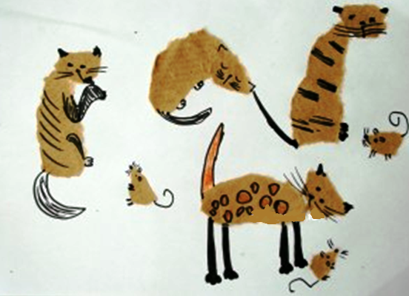
Посмотрите как легко и просто в сотрудничестве с ребенком вы можете создать неповторимых котят, ведь используя такую технику (это кусочки бумаги, которые рвутся, а не вырезаются, что придает котам естественность и некую пушистость) двух одинаковых получить очень сложно, любая черточка или изгиб сделает каждое животное особенным!
Создайте аппликацию по мотивам стихотворения С. Михалкова «Котята».

Вы послушайте, ребята,
Я хочу вам рассказать:
Родились у нас котята —
Их по счёту ровно пять.
Мы решали, мы гадали:
Как же нам котят назвать?
Наконец мы их назвали:
РАЗ, ДВА, ТРИ, ЧЕТЫРЕ, ПЯТЬ.
РАЗ — котёнок самый белый,
ДВА — котёнок самый смелый,
ТРИ — котёнок самый умный,
А ЧЕТЫРЕ — самый шумный,
ПЯТЬ похож на ТРИ и ДВА -
Те же хвост и голова,
То же пятнышко на спинке,
Так же спит весь день в корзинке.
Хороши у нас котята —
РАЗ, ДВА, ТРИ, ЧЕТЫРЕ, ПЯТЬ!
Заходите к нам, ребята,
Посмотреть и посчитать.

По окончании работы рекомендуется организовать выставку коллективных работ.

Рекомендуемая литература

- Бакушинский, А.В. Художественное творчество и воспитание. – М.,1925
- Боголюбов, Н.С. Скульптура на занятиях в школьном кружке: Пособие для учителя/ Н.С. Боголюбов - М.: Просвещение, 1986.- 128с
- Брыкина, Е.К. Творчество детей в работе с различными материалами: под науч. Ред. Комаровой Т.С. – М.: Пед. Общество России, 2002. – 147с
- Горичева, В.С., Нагибина М.И. Сказку сделаем из глины, теста, снега, пластилина. – Ярославль: Академия развития, 1998г.
- Выготский, Л.С. Воображение и творчество в детском возрасте. – М., 1986.
- Давыдова, Г.Н. Детский дизайн. Пластилинография: Пособие для педагогов/ Г.Н. Давыдова.- М.: Скрипторий 2003, 2006.- 80с.
- Дубровская, Н.В. Приглашение к творчеству. – С.-Пб.: Детство Пресс, 2004.– 128с.
- Казакова, И.С. Учимся рисовать и лепить животных/ И.С. Казакова - М.: Чистые пруды, 2006. 32 с.
- Казакова, Т.Г. Теория и методика развития детского изобразительного творчества Т.Г. Казакова. — М.: Гуманитар. изд. Центр ВЛАДОС, 2006. — 255с
- Кириенко, В.И. Психология способностей к изобразительной деятельности. - М., 1991
- Колль, Мери Энн Ф. Рисование красками. – М: АСТ: Астрель, 2005. – 63с.
- Колль, Мери Энн Ф. Рисование. – М: ООО Издательство «АСТ»: Издательство «Астрель», 2005. – 63с.
- Комарова, Т.С. Детское художественное творчество. - М.: Мозаика — синтез, 2005.
- Комарова, Т.С., Антонова, А.В., Зацепина, М.Б. Красота. Радость. Творчество: Программа эстетического воспитания детей. – М.: Педагогическое общество России, 2000.-128 с.
- Лилов, А. Природа художественного творчества. – М., 1981.
- Нагибина, М.И. Из простой бумаги мастерим как маги. - Ярославль, Академия развития, 1998г.
- Народное искусство в воспитании детей / Под ред. Т.С. Комаровой. - М.: Педагогическое сообщество России, 2005г.
- Соломенникова, О.А. Радость творчества. Развитие художественного творчества детей. – Москва, 2001.
- Фатеева, А.А. Рисуем без кисточки. – Ярославль: Академия развития, 2006. – 96с.
- Фиона Уотт. Я умею рисовать. – М: ООО Издательство «РОСМЭН – ПРЕСС», 2003.– 96с.

http://www.metod-kopilka.ru/
http://chkolarik.my1.ru/
http://vashipitomcy.ru/
http://art-cats.livejournal.com/
http://rastishka.by/
http://nsportal.ru/
http://www.schoolearlystudy.ru

Советуем прочитать

Елена Филиппова. С точки зрения кошки.
Елена Филиппова. Воспитание котят.
Евгений Елизаров. Философия кошки.
Юрий Харчук. Разведение кошек: советы профессионалов.
Людмила Антонова. Уход за домашними кошками.
Владимир Круковер. Старая кошка.
Редьярд Киплинг. Кошка, гулявшая сама по себе.
Софья Прокофьева. Кот в сапогах ищет клад.
Николай Наволочкин. Каникулы кота Егора.

